BAB I
PENDAHULUAN

A. Latar Belakang Masalah
Dewasa ini tidak banyak lagi orang yang mengetahui atau melaksanakan berbagai peninggalan masa lalu yang ternyata banyak manfaatnya , yang biasa disebut dengan kearifan lokal. Kemajuan teknologi membawa manusia serba mudah, cepat dan praktis. Kearifan lokal khususnya yang bersumber dari budaya Jawa merupakan hasil pemikiran yang didahului oleh pengamatan, perenungan, pengendapan, dan uji coba masyarakat terdahulu yang tercermin dalam dokumen naskah dan tradisi masyarakat.
Ada kecenderungan dan muncul gejala bahwa pelestarian nilai-nilai kearifan yang bersumber dari budaya lokal lebih terbatas bahkan sangat minim. Peluang untuk mengkaji dan meneruskannya pada generasi berikutnya juga semakin kecil. Perubahan budaya terjadi terus menerus seiring berjalannya waktu, dari waktu ke waktu budaya orang tua sangat jauh berbeda dengan budaya atau gaya hidup anak muda, sehingga timbul kesenjangan yang semakin lebar antara nilai-nilai kearifan budaya dengan orientasi kehidupan generasi muda sekarang. Kearifan lokal yang sering disebut sebagai budaya “lama”, “kuno”, atau “ketinggalan” semakin terasing dalam masyarakat sendiri dan semakin tidak dikenal bahkan tidak “communicable” di kalangan generasi muda, yang akhirnya kearifan yang berasal dari budaya lokal hanyalah menjadi bagian masa lalu, lama kelamaan bisa hilang dari perbendaharaan kata di Yogyakarta.
Demikian juga istilah ”tarapan” tidak dikenal lagi oleh masyarakat umum lebih-lebih oleh generasi muda. Hanya orang-orang tertentu saja yang masih mengenalinya, setidaknya pernah mendengar istilah atau kata tersebut, lebih-lebih di pedesaan. Tarapan adalah suatu upacara peralihan atau life-cycle yang terjadi pada seorang gadis pada saat memperoleh haid yang pertama kali. Adapun pelaksanaan upacaranya bagi masing-masing gadis tidak sama, ada yang masih duduk di bangk SD, SMP maupun SMA/SMK, pada umumnya seminggu setelah gadis memperoleh haid pertama.
Daerah Istimewa Yogyakarta merupakan propinsi yang kaya akan budaya Jawa bahkan disebut sebagai sumber budaya Jawa yang menyimpan dan menghasilkan banyak kearifan lokal. Di samping itu Daerah Istimewa Yogyakarta juga merupakan propinsi dengan jumlah populasi lanjut usia yang tinggi, menjadi sumber daya potensial yang memiliki perbendaharaan kearifan lokal yang telah mereka pelajari dan miliki sampai sekarang. Mereka inilah yang dharapkan menjadi agen re-sosialisasi kearifan lokal kepada generasi yang lebih muda.
Melihat kondisi dan latar belakang Daerah Istimewa Yogyakarta tersebut sangat dirasakan perlunya menggali dan memahami makna ”tarapan” sebagai kearifan lokal baik dari dokumen maupun informasi dari nara sumber yang pada umumnya dari lanjut usia sebagai data primer..
Akibat dari perkembangan jaman, kearifan lokal melalui upacara tersebut hampir dilupakan oleh sebagian masyarakat kita, padahal hal tersebut cukup penting dan relevan untuk dilakukan saat ini, terutama untuk menangkal derasnya informasi kurang bertanggung jawab yang terjadi pada masa ini. Oleh karena itu penelitian tentang upacara tarapan ini perlu untuk dilakukan, sekaligus untuk menggali dan melestarikan berbagai upacara yang pernah dimiliki oleh pendahulu dan leluhur kita.
Penelitian ini dilakukan dalam 2 tahapan atau 2 tahun, dan laporan ini merupakan tahapan atau tahun ke 2. Adapun hasil dari tahun pertama adalah
: (1) Upacara tarapan merupakan salah satu dari daur kehidupan manusia, yaitu daur kehidupan anak-anak menuju masa remaja (dewasa).
.(2). Di Daerah Istimewa Yogyakarta dikenal adanya 4 stratifikasi sosial dalam melaksanakan upacara tarapan, yaitu : (a). Golongan Bangsawan; (b). Golongan Rakyat Biasa; (c) Golongan Petani di Pedesaan Tepi Pantai; dan (d) Golongan Beragama Budha, oleh karenanya dalam melaksanakan upacara tarapan disesuaikan dengan latar belakang kondisi masing-masing.
(3). Sumber dilaksanakannya upacara tarapan dari golongan Bangsawan yang tinggal di Keraton, oleh karenanya upacara yang dilakukan oleh ke 3 golongan lainnya pada dasarnya mengacu apa yang dilakukan di Kraton, dengan penyesuaian, penyederhanaan sesuai dengan masing-masing kondisi.
.(4). Saat ini upacara tarapan hanya dilakukan oleh Golongan Bangsawan, sedangkan golongan yang lainnya meliputi golongan rakyat biasa, golongan petani pedesaan di tepi pantai, dan golongan beragama Budha tidak lagi melakukan upacara tarapan,, bahkan yang dipedesaan tidak lagi mengenal istilah tarapan.
Berdasarkan temuan tahun pertama, maka penelitian ini dilakukan untuk mendeskripsikan upacara tarapan yang dilakukan di lingkungan Keraton, serta butir-butir keraifannya, juga mengetahui sebaba-sebab golongan lainnya tidak lagi melakukan upacara tarapan.

B. Rumusan Masalah
Berdasar latar belakang tersebut, masalah penelitian ini dirumuskan sebagai berikut :
1. Bagaimana pelaksanaan upacara tarapan dalam budaya Jawa untuk golongan Bangsawan di Keraton ?..
2. Butir-butir kearifan lokal apa sajakah yang bermuatan nilai-nilai pendidikan dalam upacara tarapan
3. Mengapa golongan lain, selain golongan bangsawan yaitugolongan rakyat biasa, golongan petani pedesaan di tepi pantai, dan golongan beragama Budha tidak lagi melakukan upacara tarapan ?.

C. Tujuan Penelitian
Sesuai dengan rumusan maslah tersebut, penelitian ini bertujuan :
- Mendeskripsikan pelaksanaan upacara tarapan dalam budaya Jawa untuk golongan Bangsawan...
- Menemukan butir-butir kearifan lokal dalam upacara tarapan yang penting bagi orang tua dalam pendidikan anak remaja.
- Alasan-alasan bagi golongan lain (Rakyat biasa, Petani di pedesaan tepi pantai dan golngan Beragama Budha) tidak lagi melakukan uapcara tarapan.

D. Langkah-langkah Pelaksanaan Penelitian
Penelitian ini dilaksanakan dengan langkah-langkah seperti berikut :
- Menghimpun naskah-naskah, buku dan dokmen yang membahas tentang upacara tarapan, dari berbagai sumber yang ditemukan di perpustakaan, baik para pakar budaya Jawa, para pemerhati maupun para pelaku upacara tarapan di masa lalu.
- Melakukan wawancara untuk menggali barbagai informasi tentang upacara tarapan kepada para pakar budaya Jawa, pemerehati maupun para pelaku upacara tarapan di masa lalu.
- Melakukan wawancara kepada penduduk (bukan bangsawan) tentang alasan mengapa mereka tidak melakukan lagi pacara tarapan.

E. Hasil/Sasaran Yang Direncanakan
Pada tahun atau tahap kedua akan dihasilkan
- Deskripsi tentang pelaksanaan upacara tarapan dalam budaya Jawa untuk golongan Bangsawan di Keraton..
- Menemukan butir-butir kearifan lokal yang bermuatan nilai pendidikan dalam pelaksanaan upacara tarapan
- Faktor-faktor atau alasan yang mendorong golongan rakyat biasa, golongan petani pedesaan di tepi pantai dan golongan beragama Budha tidak lagi melakukan upacara tarapan.

BAB II.
TINJAUAN PUSTAKA

A.Upacara Tradisional
Singgih Wibisana (191 : 5) menyatakan bahwa yang dimaksud dengan upacara tradisional adalah “tingkah laku resmi yang dilakukan untuk peristiwa-peristiwa yang tidak ditujukan pada kegiatan teknis sehari-hari, akan tetapi mempunyai kaitan dengan kekuatan di luar kemauan manusia (gaib)”.
Upacara tradisional kini semakin jarang atau bahkan semakinlkurang dikenal oleh masyarakat. Oleh karenanya berbagai upaya untuk penggalian dan pelestariannya perlu dilakukan. Termasuk penelitian tentang upacara tradisional perlu terus menerus dilakukan. Maherkesti (1996/1997 :196) menyatakan bahwa tujuan penelitian tentang upacara tradisional adalah sebagai berikut :
- Untuk mendapatkan nilai-nilai budaya yang berguna dan diperlukan bagi usaha pelestarian unsur-unsur kehidupan sosial untuk mengimbangi unsur-unsur budaya asing yang masuk dan mempengaruhi tatanan kehidupan masyarakat setempat.
- Menginventarisasikan dan mendokumentasikan upacara tradisional untuk mendukung usaha-usaha pembinaan sosial budaya masyarakat Indonesia yang beraneka ragam, dan menguatkan nilai-nilai budaya yang terkandung dalam upacara –upacara tradisional.
- Memperkenalkan nilai-nilai luhur yang terkandung dalam upacara tradisional dengan bentuk simbolik, yang diharapkan dapat membangkitkan kebanggaan masyarakat terutama generasi muda akan kekayaan budaya bangsa yang merupakan modal dasar kebudayaan bangsa Indonesia, sehingga mau menghayati dan mewarisinya.
B.Upacara Tarapan Dalam Budaya Jawa
Upacara tarapan merupakan salah satu dari upacara tradisional yang ada dalam budaya Jawa. Upacara tradisional merupakan perwujudan dari pelaksanaan proses sosialisasi. Pelaksanaan upacara tradisional penting untuk pembinaan sosial budaya warga masyarakat yang bersangkutan. Van Gannep (Koentjaraningrat, 1985 : 32) pelaksanaan upacara tradisional dapat untuk menimbulkan kembali semangat kehidupan sosial antara warga masyarakat.
Dalam setiap upacara dimungkinkan masing-masing warga berinteraksi dan bersosialisasi satu sama lain. Dengan demikian upacara tradisional dapat dikatakan ajang pertemuan dan tukar menukar informasi antara warga setempat. Tidak mustahil upacara tradisional merupakan saat yang ditunggu-tunggu oleh warga setempat.
Indonesia yang terdiri atas banyak pulau dan banyak suku bangsa, memiliki banyak kebudayaan yang berbeda satu sama lain. Setiap kebudayaan mengandung unsur-unsur antara lain nilai-nilai, aturan-aturan, sanksi-sanksi dan norma-norma yang secara keseluruhannya merupakan perangkat pedoman berkelakuan bagi warga suat masyarakat dan budaya tertentu.Oleh karena itu, penghayatan dan pelestarian kebudayaan perl dilakukan melalui proses sosialisasi.

C. Upacara Tearapan sebagai Daur Kehidupan Manusia Menurut Budaya Jawa
Sistem nilai budaya merupakan hasil pemikiran manusia yang merupakan pedoman tingkah laku. Dalam hubungannya dengan budaya ini, Koentjaraningrat (1971) mengatakan : nilai budaya merupakan suatu rangkaian dari konsepsi-konsepsi abstrak yang hidup dalam pikiran sebagian besar dari warga masyarakat, mengenai apa yang dianggap penting dan berharga, tetapi juga mengenai apa yang dianggap remeh dan tidak berharga dalam hidup. Lebih lanjut dikatakan, unsur-unsur kebudayaan (disebut Caltural Universals), terdiri dari 7 unsur yaitu : a). sistem peralatan dan perlengkapan hidup (sistem teknologi); b). sistem pencaharian; c). sistem kemasyarakatan, yang meliputi sistem kekerabatan (keluarga batih, sistem istilah kekerabatan, kelompok kekerabatan, prinsip-prinsip keturunan); lingkar hidup individu (life cycle)yaitu adat upacara yang menyertai peristiwa-peristiwa hidup manusia sejak dalam kandungan, lahir, pubertas, kawin, saat kematian; d).Bahasa ; e). Kesenian; f). sistem pengetahuan; dan g).sistem religi. Penelitian ini berhubungan dengan unsur yang ketiga yaitu sistem kemasyarakatan, lebih khusus lagi yang berhubungan dengan lingkar hidup individu (Life Cycle).
Masyarakat Jawa berorientasi pada budaya kolateral dan budaya vertikal. Orientasi budaya kolateral berpandangan bahwa orang tidak berada sendiri di dunia ini, tetapi selalu mengharapkan bantuan dari sesama. Budaya vertikal sangat tergantung pada bantuan, pandangan, dan restu dari orang tua dan orang-orang penting dalam masyarakat (Koentjaraningrat, 1984).
Selain orientasi budaya, orang Jawa juga mempunyai nilai-nilai dan sikap hidup yang mementingkan pada dua hal, yaitu tata krama penghormatan dan penampilan sosial yang harmonis. Tata krama penghormatan di wujudkan dalam sikap hormat, intinya menyatakan bahwa semua hubungan kemasyarakatan tersusun secara hierarki serta di atas kewajiban moral. Penampilan sosial yang harmonis di wujudkan dalam bentuk hidup secara rukun dan pengendalian diri dari perasan-perasaan negatif. Sikap hidup yang demikian melandasi setiap perilaku orang Jawa, bahkan kalau tidak bersikap demikian menurut Geertz (1995) seseorang dikatakan durung Jawa (belum menjadi orang Jawa).
Budaya Jawa sebagai budaya batin merupakan ajaran-ajaran yang menjadi petunjuk bagi kehidupan dan penghidupan manusia yang menyangkut hubungan manusia dengan Tuhan, manusia dengan sesama, manusia dengan sejarah dan lingkungannya, dan manusia dengan dirinya sendiri. Ajaran-ajaran tersebut dibedakan menjadi dua, yaitu : pituduh, yakni ajaran yang harus dilakukan, dan wewaler atau pepal, yaitu perbuatan yang harus dihindari (Sunarto, 1992). Pituduh dan wewaler tersebut apabila dipatuhi akan menjadikanmanusia hidup seimbang dalam hubungannya dengan Tuhan Yang Maha Esa, dengan alam semesta, dengan diri sendiri, serta dengan sesama manusia. Untuk mencapai keseimbangan tersebut, manusia berusaha melakukan berbagai tingkah laku dan perbuatan, salah satunya dengan permohonan kepada Tuhan Yang Maha Esa melalui upacara-upacara tertentu.
Hampir di semua masyarakat manusia diseluruh dunia, kehidupan individu dibagi oleh adat istiadat masyarakatnya kedalam tingkat hidup tertentu. Tingkat sepanjang hidup individu ini didalam ilmu antropologi sering disebut dengan istilah stages along the life cycle, yaitu peristiwa-peristiwa disekitar hidup individu..Hal ini bisa kita lihat misalnya peristiwa yang dialami seseorang pada masa bayi, masa kanak-kanak, masa remaja, masa dewasa, saat perkawinan, sesudah nikah, saat kematian dsb). Peristiwa-peristiwa yang dialami oleh setiap manusia itu, menunjukkan kepada kita adanya perubahan status sosial didalam masyarakatnya, yaitu membawa manusia dari kedudukan sosial yang satu beralih ketingkat sosial yang lain yang lebih tinggi.
Saat-saat peralihan dari tingkat sosial yang satu ketingkat sosial yang lain itu merupakan saat-saat yang dianggap penuh bahaya. Oleh sebab itu, pada saat peralihan ini sering diadakan upacara-upacara yang dimaksudkan untuk menolak bahaya gaib yang dianggap mengancam individu. Dalam ilmu antropologi upacara-upacara semacam itu disebutcrisisrites (upacara waktu krisis).
Dalam hubungannya dengan tugas perkembangan manusia menurut budaya Jawa, Supajar (1985), mengatakan manusia dilahirkan didunia ini mempunyai tugas kewajiban 3 macam :
1). Sebagai Makhluk Moral, manusia mempunyai tugas kewajiban terhadap Tuhan Yang Maha Esa. Penjabarannya : manusia harus beriman, percaya penuh kepada Tuhan YME. Manusia harus ingat dan taat selalu kepada Tuhan Yang Maha Esa. Selain itu, manusia harus pasrah sumarah tanpa syarat kepada Alloh SWT.
2).Sebagai Makhluk Sosial, manusia mempunyai tugas dan kewajiban terhadap masyarakat, nusa, bangsa, dan negaranya. Karena manusia tidak bisa hidup seorang diri, maka manusia harus hidup tolong menolong, saling membantu, dan bekerja sama menuju kepada ketentraman dan kedamaian masyarakat.
3).Sebagai Makhluk Individual, manusia mempunyai tugas dan kewajiban terhadap diri dan keluarga pribadi. Manusia harus mengerti bahwa menurut kodratnya, manusia mulai lahir sampai akhir dapat dibagi menjadi 4 periode, yaitu :
a). Masa hidup pertama, disebut masa muda atau Masa Brahmacarin.
Masa ini berlangsung dari umur 0 sampai 24 tahun, lamanya 24 tahun. Artinya selama 24 tahun manusia muda harus mencari segala macam ilmu pengetahuan, baik yang bersifat umum maupun yang bersifat khusus, yang berguna dan bermanfaat bagi kepentingan pribadi, keluarga, maupun bermanfaat bagi pengabdian diri kepada Tuhan Yang Maha Esa. Pada akhir masa Brahmacarin, diharapkan sudah menjadi manusia Tri H Laras, yaitu : hutamangga (head) berisikan segala macam pengetahuan dan kepandaian yang berguna bagi pribadi, keluarga, masyarakat, dan negara; Hati (hearth) berisikan budi pekerti, akhlak, watak yang baik bagi diri pribadi dan bagi umum yang diperlukan orang dalam kehidupan sehari-hari; Hawak (hand) yang kuat, harmonis, sehat dan prigel, dapat mengerjakan pekerjaan yang diperlukan orang dalam kehidupan sehari-hari.
b). Masa hidup yang kedua, disebut dengan masa Dewasa atau Masa Grihasta, yang masa berumah tangga/masa berkeluarga. Griha berarti rumah, artinya masa ini diharapkan seseorang bertempat tinggal dirumah, maksudnya di rumah atau Griha sendiri. Masa ini berlangsung dari usia 24 tahun sampai 56 tahun, lamanya 32 tahun. Pada masa ini manusia diharapkan sudah dapat minangkani ngugering ngaurip (memenuhi baku orang hidup di dalam masyarakat) yang terdiri dari 4 perkara, yaitu : Wiryo (pangkat/kedudukan/pekerjaan yang layak); Harta (harta benda) yang cukup untuk kehidupan sehari-hari; Guna ( kepandaian) untuk dapat melakukan pekerjaannya; dan Susila (kesusilaan) atau akhlak yang baik, budi pekerti yang terpuji. Apabila salah satu dari keempat hal tersebut tidak terpenuhi, maka manusia tidak akan mendapat penghargaan dari masyarakat. Apalagi bila keempatnya tidak terpenuhi, maka orang Jawa akan hilang kehormatannya yang disebut dengan Aji godhong jati aking artinya daun jati kering lebih berharga dari pada orang tersebut (dalam Serat Wedhatama). Dalam istilah lain sering disebut Telas tilasing janma artinya tidak lagi memiliki tanda-tanda manusia.
Didalam masa hidup kedua ini, diharapkan sudah berumah tangga atau beristri, atau punya garwa karena tugas seorang istri adalah memelihara griha atau rumah.
c). Masa hidup ketiga disebut Masa Wanaprasta, artinya masa tua/masa merenung. Berlangsung dari usia 56 sampai 60 tahun. Lamanya 4 tahun.
d). Masa hidup keempat disebut Masa Mungkur ing kadonyan atau Masa Sanyasa, yaitu masa mengesampingkan keduniaan. Masa ini berlangsung dari umur 60 tahun dsampai 64 tahun, lamanya 4 tahun.
Masyarakat Jawa, khususnya di Yogyakarta, mengenal pula upacara-upacara peralihan seperti tersebut, namun tidak semuanya diadakan upacara melainkan hanya bagian-bagian hidup yang dianggap penting saja (kehamilan, kelahiran, sebelum dewasa, pekawinan, dan saat kematian). Upacara tersebut mempunya makna simbolis, sehingga dalam upacara tersebut disajikan berbagai sajen dan benda-benda yang bermakna simbolis. Upacara-upacara tersebut menunjukkan bahwa manusia Jawa sangat akrab dengan lingkungan (alam), dengan sesama, dan juga merupakan ungkapan rasa Syukur kepada Tuhan Yang Maha Esa.
Berkaitan dengan itu, dapat disebutkan berbagai upacara yang berkaitan dengan daur kehidupan diantaranya :
1). Upacara sebelum kelahiran
Didalam masyarakat Yogyakarta umumnya, peristiwa kelahiran ini merupakan peristiwa penting yang harus disertai dan dilengkapi dengan beberapa upacara atau selamatan, bahkan jauh sebelum saat kelahiran tiba, yaitu upacara mitoni.
b). Upacara sesudah kelahiran.
Sesudah kelahiran, berbagai upacara dilakukan bagi si bayi, antara lain : brokohan yang dimaksudkan untuk memberitahu kepada tetangga sekitar bahwa telah lahir seorang bayi dari sebuah keluarga; sepasaran atau puputan, yaitu upacara lepasnya tali pusar pada bayi; selapanan yaitu upacara bahwa jabang bayi sedah berumur 35 hari; Tedhak Siten atau upacara turun ketanah bagi bayi yang berumur lebih kurang 7 bulan; tetesan yaitu semacam khitan bagi anak perempuan, supitan, khitanan bagi anak laki-laki; tarapan, yaitu upacara pada saat seorang perempuan mendapatkan haid yang pertama.
Semua upacara tersebut selain untuk memohon keselamatan bagi si anak dalam menghadapi tahap kehidupan yang lebih tinggi, juga untuk menunjukkan kepada si anak maupun masyarakat sekitar bahwa anak tersebut sudah memasuki tahap kehidupan tertentu dan mempunyai tugas perkembangan tertentu pula. Bahkan upacara supitan dan tarapan, seperti dikatakan oleh Koentjaraningrat (1984), merupakan upacara peralihan dari masa kanak-kanak menuju masa remaja.
c). Upacara perkawinan.
Adat dan tata cara perkawinan meurut budaya Jawa dimulai dari : nontoni yaitu seorang jejaka melihat atau mengamati si gadis; lamaran, fihak laki-laki melamar perempuan; srah-srahan atau menyerahkan calon pengantin laki-laki kepada keluarga calon pengantin wanita; siraman, upacara memandikan calon pengantin; midodareni,
Upacara pada malam menjelang pernikahan; ijab, pernikahan; panggih, pesta perkawinan dengan menjajarkan kedua pengantin untuk mendapat ucapan selamat dari para tamu, sepasaran dan selapan, biasanya sesudah satu minggu atau 35 hari, dimana kedua pengantin siap untuk keluar rumah dan berrumah tangga sendiri.
d). Upacara kematian.
Seseorang yang meninggal, dalam budaya Jawa dilakukan berbagai upacara, mulai dari sur tanah, menggali kubur, telung dina (tiga hari);pitung dina (tujuh hari); patang puluh dina (empat puluh hari); satus dina (seratus hari); nyetahun (satu tahun); rong tahun (dua tahun); dan sewu dina (seribu hari). Upacara-upacara tersebut untuk mendoakan arwah orang yang meninggal, sekaligus memberi penghiburan kepada keluarga yang ditinggalkan.
Dari kajian tersebut, dapat dilihat bahwa budaya Jawa memiliki periodisasi atau tahap-tahap perkembangan individu yang disertai dengan tugas perkembangan masing-masing periode. Peralihan dari satu tahap ketahap berikutnya diawali dengan upacara atau selamatan. Adapun tujuan dari upacara-upacara tersebut adalah untuk memohon keselamatan kepada Tuhan yang Maha Esa, memberikan pendidikan kepada individu bahwa dia sudah memasuki tahap kehidupan yang lebih tinggi, sekaligus memberitahukan kepada masyarakat sekitar untuk memperlakukan individu sesuai dengan tahap kehidupannya yang baru.

D. Upacara Tarapan khusus bagi anak perempuan.
Seperti telah dikemukakan didepan, penelitian ini dikhususkan pada salah satu dari daur kehidupan manusia, yaitu daur kehidupan pada masa dewasa. Hal ini sesuai yang dikemukakan dari Departemen Pendidikan dan Kebudayaan (1982) yang membagi daur kehidupan manusia menjadi empat tahapan besar, yaitu : masa kehamilan, masa kelahiran dan masa bayi, masa kanak-kanak, dan masa dewasa. Upacara masa dewasa dilaksanakan apabila anak-anak, baik laki-laki maupun perempuan memasuki masa dewasa dan mengakhiri masa kanak-kanak.
Upacara tarapan merupakan upacara yang diperuntukkan bagi anak perempuan yang mendapatkan haid pertama kali. Dengan demikian, upacara ini khusus diperuntukkan bagi anak perempuan pada usia sekitar 12 sampai 15 tahun. Secara umum upacara tarapan dimaksudkan untuk: 1). menghindarkan individu yang dalam keadaan kritis dari gangguan gaib. 2). menyatakan kepada khalayak ramai bahwa individu yang diupacarai telah memasuki status sosial yang baru, yaitu dari masa kanak-kanak menuju masa remaja/dewasa. Semenjak saat itu, anak perempuan tersebut sudah siap (secara fisik) untuk dibuahi dan menjalani kehamilan sebagai salah satu tugas seorang perempuan. 3).memberikan pendidikan kepada individu yang bersangkutan bahwa dia sudah memasuki tahap kehidupan yang lebih tinggi yaitu kehidupan masa dewasa.
Dari beberapa tujuan tersebut dapat dilihat (khususnya untuk tujuan kedua) bahwa upacara tarapan mengandung nilai-nilai kearifan lokal yang bermuatan pendidikan yang bermanfaat baik bagi orang tua maupun anak gadis atau anak tarap (gadis yang sedang memperoleh haid yang pertama). Hakekat dari upacara daur hidup, seperti yang tercantum dalam Depdikbud (1982) merupakan upacara inisiasi atau upacara peralihan hidup. Dengan upacara tersebut, diharapkan anak menjadi sadar bahwa dia sudah memasuki masa yang baru yang lebih tinggi, sehingga dapat menyesuaikan diri dengan kondisi tersebut.
Waktu pelaksanaan upacara tarapan berhubungan erat dengan waktu datangnya haid yang pertama, sehingga upacara ini tidak dapat direncanakan dengan pasti. Upacara dilaksanakan tujuh hari setelah permulaan haid yang pertama. Pada jaman dahulu, seorang gadis yang mendapatkan haid yang pertama tidak diijinkan keluar rumah. Selama tujuh hari akan dilakukan pengasingan yang dilaksanakan dalam kamar tersendiri yang disebut pingitan. Pada saat pengasingan ini secara silih berganti, ibu, sanak saudara perempuan, dan para pinisepuh melakukan tuguran secara bergiliran. Maksud diadakannya tuguran selain untuk menemani saat pengasingan, juga untuk memberikan nasehat dan bekal hidup bagi anak tarap mengenai tugas, kewajiban, pantangan, anjuran, yang harus dilakukan sesudah memasuki masa dewasa. Pada saat inilah nilai-nilai pendidikan bagi anak tarap diberikan oleh ibu, para pinisepuh, dan kerabat putri yang lain.
Selesai hari ketujuh, akan dilanjutkan dengan siraman, dikenakan pakaian adat lengkap, kemudian diberi berbagai obat-obatan tradisional yang berupa jamu mamahan dan jamu godhogan, menelan telur mentah, diberi alas duduk yang berasal dari dedaunan dan empon-empon, yang semuanya dimaksudkan untuk menjaga kesehatan, kebugaran, serta kecantikan dari anak tarap. Pemberian jamu-jamu tradisional tersebut, juga merupakan pendidikan perilaku hidup yang sehat yang harus dilakukan oleh seorang perempuan. Selanjutkan akan dilaksanakan kenduri dan pembacaan doa untuk memohon keselamatan.
Dari langkah-langkah pelaksanaan upacara tarapan tersebut, dapat dilihat bahwa berbagai topik tentang nilai-nilai pendidikan dapat diberikan melalui upacara tarapan.Mulai dari kondisi fisik seorang perempuann yang sudah mengalami haid, tugas dan kewajiban, pantangan dan anjuran, sampai cara-cara menjaga kesehatan, kebugaran, dan kecantikan perempuan.
Dalam setiap upacara dimungkinkan masing-masing warga berinteraksi dan bersosialisasi satu sama lain. Dengan demikian upacara tradisional dapat dikatakan ajang pertemuan dan tukar menukar informasi antara warga setempat. Tidak mustahil upacara tradisional merupakan saat yang ditunggu-tunggu oleh warga setempat.
Indonesia yang terdiri atas banyak pulau dan banyak suku bangsa, memiliki banyak kebudayaan yang berbeda satu sama lain. Setiap kebudayaan mengandung unsur-unsur antara lain nilai-nilai, aturan-aturan, sanksi-sanksi dan norma-norma yang secara keseluruhannya merupakan perangkat pedoman berkelakuan bagi warga suat masyarakat dan budaya tertentu.Oleh karena itu, penghayatan dan pelestarian kebudayaan perl dilakukan melalui proses sosialisasi.

E.Butir-butir Nilai Pendidikan
Pada umumnya setiap upacara tradisional mengandung nilai pendidikan didalamnya, bahkan kelak akan membentuk karakter anak, meskipun tidak secara eksplisit, yang bila direnungkan dan diterapkan sangat berarti dan bermanfaat bagi kehidupan umat manusia. Upacara tarapan diduga mengandung nilai-nilai pendidikan yang sangat bermanfaat baik bagi orang tua maupun bagi anak.
Seperti halnya pendidikan secara umum, pendidikan sebaiknyadiberikan kepada anak semenjak usia dini.Termasuk dalam halpendidikan seks (reproduksi sehat) yang mempunyai pengertian sebagai upaya memberikan pengetahuan tentang perubahan biologis, psikologis, dan psikososial sebagai akibat pertumbuhan dan perkembangan manusia (Nina Surtiretna, 2006). Lebih lanjut dia mengatakan, dalam memberikan pendidikan seks kepada anak disertai dengan menanamkan moral, etika, serta komitmen agama agar tidak terjadi penyalahgunaan organ reproduksi. Dengan demikian, materi pendidikan seks tidak hanya menyangkut perkembangan biologis serta fungsi organ-organ reproduksi, namun juga harus dilandasi dengan penanaman etika, nilai moral, agama, dan budaya.
Pemberian pendidikan seks dilakukan sesuai dengan usia dan perkembangan anak. Pendidikan seks yang diberikan kepada remaja merupakan usaha yang sangat penting, karena pada masa remaja merupakan peralihan dari masa kanak-kanak menuju masa dewasa. Sebagian ahli mengatakan bahwa remaja merupakan peralihan dari makhluk a seksual menjadi makhluk seksual. Pada masa ini tumbuh dan berkembang organ-organ yang berhubungan dengan seks hingga datangnya masa haid yang pertama bagi perempuan, dan mimpi basah bagi laki-laki.
Datangnya haid yang pertama seringkali merupakan kejadian yang meresahkan bagi seorang gadis, apalagi bila gadis tersebut tidak memiliki pengetahuan yang memadai mengenai hal itu. Disinilah seorang ibu dan wanita dewasa yang ada di sekitarnya berperan untuk memberikan pendidikan. Baik mengenai kejadian haid itu sendiri, serta akibat dan konsekwensinya bagi kehidupannya dimasa yang akan datang. Datangnya Haid yang pertama pada perempuan terjadi pada usia 12-15 tahun yang termasuk dalam masa remaja awal.
Terjadinya kematangan biologis akan menampakkan ciri- ciri pada masa remaja awal. Andi Mappiare (2002), Soerjono Soekanto (1990) mengemukakan ciri yang menonjol dari remaja awal yang berkaitan dengan kehidupan seksual, yaitu : menonjolkan kegiatan-kegiatan yang berani menyerempet bahaya, seks appeal, perbuatan kurang sopan dan kurang senonoh, perkembangan fisik yang tampak semakin tegas sehingga perhatian terhadap jenis kelamin lain semakin meningkat. Kondisi ini merupakan masa peralihan, yang sering menimbulkan berbagai gangguan, godaan, dimana anak berada dalam kondisi labil dan kritis.
Seiring dengan perkembangantersebut, masyarakat menuntut tugas perkembangan yang harus dilakukan oleh remaja awal. Pendapat Havigurst (dalam Melly, 1987) mengatakan tugas perkembangna remaja awal yang berhubungan dengan perkembangan seks adalah : dapat menjalankan peranan sosial menurut jenis kelamin masing-masing, artinya mempelajari dan menerima peranan masing-masing sesuai dengan ketentuan/norma-norma masyarakat. Sementara Sarlito Wirawan (2005) mengatakan tugas perkembangan remaja awal antara lain adalah menentukan peran dan fungsi seksualnya yang adekuat dalam kebudayaan tempatnya berada. Dengan demikian, pendidikan seks tidak hanya berisi tentang perkembangan organ seks saja, namun juga terkait dengan tugas perkembangan yang menyertai perkembangan tersebut.
Pelaksanaan pendidikan seks dimulai dari lingkungan keluarga, sehingga orang tua sangat berperan dalam memberikan pendidikan tersebut. Seyogyanya, pendidikan seks untuk anak perempuan diberikan oleh ibu dan anggota keluarga perempuan, dan pendidikan seks untuk anak laki-laki diberikan oleh ayah dan anggota keluarga laki-laki, sehingga pelaksanaannya dapat lebih tuntas dan menghilangkan perasaan segan atau malu.

BAB III.
METODE PENELITIAN

- Pendekatan Penelitian
Pendekatan penelitian yang digunakan adalah kualitatif, yang bertujuan untuk memaknai arti dari kejadian atau peristiwa serta kaitannya terhadap orang-orang dalam situasi tertentu. Pendekatan ini mendukung peneliti dalam mempertahankan karakteristik holistik dan bermakna dari peristiwa upacara tarapan.
Penelitian hibah fundamental ini merupakan penelitian tahun kedua yang bertujuan untuk :
- Mendeskripsikan pelaksanaan upacara tarapan dalam budaya Jawa untuk golongan Bangsawan
- Menemukan butir-butir kearifan lokal yang mengandung nilai-nilai pendidikan dalam upacara tarapan yang penting baik bagi orang tua maupun bagi anak remaja.
- Sebab-sebab mengapagolongan lain (Rakyat biasa, Petani di pedesaan tepi pantai dan Beragama Budha) tidak lagi melakukan upacara tarapan.
Penelitian ini mengkaji secara mendalam tentang upacara tarapan sebagai sumber yang mengandung nilai-nilai pendidikan. Pendekatan ini berusaha mengungkapkan gejala secara menyeluruh sesuai dengan konteks (holistik – kontekstual) melalui pengumpulan data dari latar alami. Pendekatan kualitatif yang digunakan adalah deskriptif kualitatif, yaitu suatu penelitian yang bertujuan untuk mendeskripsikan gejala yang menjadi fokus penelitian.
Data kualitatif yang dikumpulkan merupakam data deskriptif berupa kata-kata , tindakan dan dokumen dari nara sumber atau subjek penelitian. Makna penelitian diangkat dari konteksnya, dari sudut pandang subjek,. Pemanfaatan teori-teori yang relevan sebagai pisau analisis data kualitatif dapat menghasilkan deskripsi yang bermakna.

B. Subjek penelitian
Sebagai subjek penelitian dalam penelitian ini adalah para pelaku budaya Jawa yang memiliki kapasitas sebagai informan penelitian, yang terdiri dari : (1) para orang tua yang pernah melaksanakan upacara tarapan bagi anak gadisnya, (2) Pakar dan pengamat budaya Jawa yang memahami tentang upacara tarapan. Metode yang digunakan untuk menentukan informan-informan kunci adalah ”purposif sampling” dan ”snowball sampling” ( Sugiyono, 2006 : 300). Purposif sampling adalah teknik pengambilan sampel dengan pertimbangan tertentu,disebut juga sampling bertujuan dengan memperhatikan ciri-ciri tertentu pada subyek, seperti : pelaku budaya Jawa, memahami budaya Jawa, mampu memberikan informasi tentang tarapan.
Teknik snowball sampling dilakukan dengan : mula-mula informan hanya beberapa orang, kemudian dari informan tersebut dia bisa menunjukkan informan lain yang sesuai dengan kebutuhan penelitian. Jadi dari satu informan menunjuk informan lain dan seterusnya sehingga terpenuhi jumlah informan yang dibutuhkan yang diduga lebih tepat karena telah ditunjuk oleh orang-orang yang lebih tahu sebelumnya.

C.Lokasi Penelitian
Penelitian ini dilakukan di Daerah Istimewa Yogyakarta yang merupakan pusat budaya Jawa yang berkiblat pada Kraton Yogyakarta. Setting penelitian mengambil daerah yang dekat dengan Kraton Yogyakarta, dan daerah pedesaan yang jauh dari kraton. Alasan pemilihan setting tersebut adalah adanya asumsi bahwa kehidupan di daerah yang dekat dengan kraton akan lebih kental dan dekat dengan sumber data dalam menerapkan budaya Jawa, demikian pula sebaliknya.

D.Teknik pengumpulan data
Data penelitian terdiri dari dua macam, yaitu : data yang berupa naskah ataupun tulisan yang berhubungan dengan upacara tarapan, diperoleh melalui penelusuran dokumen dari naskah-naskah budaya Jawa. Dokumentasi akan sangat banyak membantu, yaitu berupa dokumen-dokumen yang mendeskripsikan dan membahas tentang upacara tarapan yang terdapat dalam dokumen-dokumen lama tentang budaya Jawa.
Data yang berupa informasi, pendapat, dan tanggapan mengenai upacara tarapan didapat dari wawancara mendalam, pengamatan, dan hasil diskusi dengan informan.
Teknik wawancara mendalam dilakukan terhadap para informan yang dipandang memahami tentang seluk beluk upacara tarapan.. Wawancara ini dlakukan berulang kali guna menggali berbagai informasi mendalam sehingga diperoleh data yang komphrehensif. sesuai kebutuhan dan mampu menjelaskan tujuan penelitian. Untuk keperluan ini disiapkan seperangkat pertanyaan fokus agar pertanyaan tidak menyimpang dari tujuan penelitian
Sedangkan observasi dilakukan terutama untuk mengetahui : berbagai peralatan dan bahan yang mungkin masih bisa diamati.Observasi dilakukan terutama untuk mengetahui melalui pengamatan data-data yang dapat diamati, seperti : berbagai peralatan dan bahan yang terkait dengan pelaksanaan upacara tarapan..
Wawancara mendalam(indepth interview), dan pengamatan dilakukan kepada para pelaku budaya Jawa dan para anak perempuan yang mengalami haid pertama, para informan dan pakar terkait, sehingga diperoleh suatu temuan komprehensif tentang: (1) upacara tarapan, (2). Nilai-nilai pendidikan yang terkandung dalam budaya Jawa, serta (3) Alasan yang mendorong rakyat biasa tidak lagi melakukan upacara tarapan.
Teknik wawancara mendalam dilakukan terhadap para informan yang dipandang memahami tentang seluk beluk upacara tarapan, sehingga dapat memberikan informasi tentang bagaimana pelaksanaan upoacara tarapan, nilai-nilai pendidikan yang terkandung dalam pacara tarapan dan faktor-faktor yang mendorong rakyat biasa tidak lagi melaksanakan upacara tarapan. Wawancara ini dlakukan berulang kali guna menggali berbagai informasi mendalam sehingga diperoleh data yang komphrehensif. sesuai kebutuhan dan mampu menjelaskan tujuan penelitian.. Untuk keperluan ini disiapkan seperangkat pertanyaan fokus agar pertanyaan tidak menyimpang dari tujuan penelitian

Uji Keabsahan Data
Pemeriksaan dan uji keabsahan data ini perlu dilakukan sebelum dilakukan analisis data. Teknik yang dapat digunakan adalah : (1) perpanjangan waktu penelitian, (2) triangulasi, dan (3) pemeriksaan data deskriptif kepada informan yang dipandang kompeten. Perpanjangan waktu penelitian dilakukan sampai mendapatkan kejenuhan data. Triangulasi dilakukan untuk mendapatkan data dengan memanfaatkan sesuatu atau kejadian di luar data untuk kepentingan pengecekan dan pembanding data.

E.Teknik Analisis data
Data yang diperoleh di analisis dengan analisis kualitatif dilanjutkan dengan
Analisistematik.Dalam penelitian kualitatif, analisis data pada dasarnya adalahproses
mengorganisasikan dan mereduksi (menyusutkan) data ke dalam pola, kategori dan
satuan uraian dasar sehingga dapat ditentukan tema dan dapat dirumuskan suatu
kesimpulan. Analisis dilakukan pada saat pengumpulan data dan sesudah selesainya
pengumpulan data. Pekerjaan analisis yang akan dilakukan dalam hal ini adalah
mengatur, mengurutkan, memberi kode, dan mengkategorikan data sehingga dapat
ditemukan tema yang sesuai dengan aspek yang diteliti.
Data yang diperoleh di analisis dengan analisis kualitatif dilanjutkan dengan analisis tematik.Dalam penelitian kualitatif, analisis data pada dasarnya adalah proses mengorganisasikan dan mereduksi (menyusutkan) data ke dalam pola, kategori dan satuan uraian dasar sehingga dapat ditentukan tema dan dapat dirumuskan suatu kesimpulan. Analisis dilakukan pada saat pengumpulan data dan sesudah selesainya pengumpulan data. Pekerjaan analisis yang akan dilakukan dalam hal ini adalah mengatur, mengurutkan, memberi kode, dan mengkategorikan data sehingga dapat ditemukan tema yang sesuai dengan aspek yang diteliti.
Data utama penelitian ini bersifat kualitatif, oleh karenanya teknik analisis yang digunakan adalah teknik analisis kualitatif.Dalam analisis data menggunakan proses penyederhanaan data ke dalam bentuk yang lebih mudah dibaca dan diinterpretasikan. Data yang sudah terkumpul dianalisis, diorganisasi, ditata dan dideskripsikan secara sistematis mengikuti pola dan kategori tertentu agar peneliti dapat lebih memahami masalah yang diteliti dan menyajikannya sebagai temuan bagi orang lain. Temuan penelitian ini dianalisis dan direfleksi lebih lanjut melalui upaya pemaknaan (meaningfull) atas data temuan tersebut, dengan menggunakan teori yang relevan, sehingga penyimpulan, pengembangan implikasi dan saran penelitian dapat dilakukan.
Secara lebih rinci, dalam analisis data penelitian ini terdapat tiga kegiatan utama yang saling berkaitan, yaitu : reduksi data, penyajian data dan penarikan kesimpulan atau verifikasi (Miles dan Huberman, 1992:16). Reduksi data adalah proses pemilihan, pemusatan perhatian pada penyederhanaan, pengabstrakan dan transformasi data ”kasar” yang muncul dari catatan-catatan tertulis di lapangan. Data yang sudah diperoleh dari observasi, wawancara dan dokumentasi masih bersifat acak (belum teratur), sehingga dilakukan pemilihan data yang relevan dan bermakna untuk selanjutnya disajikan. Selain itu, reduksi data juga dimaksudkan untuk menajamkan, menggolongkan, mengarahkan, membuang yang tidak perlu
Penyajian data ata display data perlu dilakukan agar dapat dilihat secara keseluruhan. Disini peneliti menyajikan data yang telah direduksi ke dalam laporan secara sistematis dan logis. Sedangkan kesimpulan atau verifikasi adalah : dari data yang sudah diproses sesuai dengan langkah-langkah kemudian ditarik kesimpulan yang sifatnya objektif, selanjutnya diverifikasi agar kesimpulan tersebut tidak menyimpang dari masalah penelitian.

F. Langkah-langkah Pelaksanaan Penelitian

Penelitian ini dilaksanakan dengan langkah-langkah seperti skema berikut :

Deskripsi pelaklsanaan pacara tarapan dalam budaya Jawa bagi golongan bangsawan di Kraton.

Kajian tentang upacara tarapan dari berbagai naskah/ teks budaya Jawa

Nilai-nilai pendidikan yang terkandung dalam upacara tarapan
Dalam budaya Jawa

Deskripsi pelaksanaan upacara tarapan dalam budaya Jawa

Faktor yang mendorong rakyat biasa tidak lagi melaksanakan upacaratarapan.

BAB IV
HASIL PENELITIAN DAN PEMBAHASAN

- Pendahuluan
Masyarakat Jawa percaya bahwa setiap tahap kehidupan manusia menghadapi bahaya, kegagalan dan musibah, lebih-lebih pada saat perubahan atau peralihan dalam daur hidupnya (life-cycle). Saat ini disebut sebagi masa kritis, karena orang yang akan meninggalkan alam lama yang telah mampu diertahankan sampai saat tertentu dengan selamat dan akan memasuki ke alam baru yang belum pernah dikenal atau dijamahnya, yang banyak menimbulkan tanda tanya dan persaan was-was, takut dan khwatir. Perasaan tersebut menyebabkan jiwanya mudah tergoncang, mudah terkena pengaruh dari alam sekelilingnya. Untk memperkuat jiwanya harus selalu memohon perlindungan kepada Tuhan Yang Maha Esa.
Upacara Tarapan merupakan upacara tradisional dalam budaya Jawa, khususnya di Daerah Istimewa Yogyakarta. Singgih Wibisana (1981/1982 : 1) menyatakan bahwa yang dimaksud dengan upacara tradisional adalah “ tingkah laku resmi yang dilakukan untuk peristiwa-peristiwa yang tidak ditujukan pada kegiatan teknis sehari-hari, akan tetapi mempunyai kaitan dengan kekuatan di luar kemauan manusia (gaib)” (Departemn Pendidikan Dan Kebudayaan, 1983 : 1)..
Dewasa ini upacara tradisional termasuk upacara tarapan sudah banyak ditinggalkan. Kecenderungan masyarakat yang menginginkan segala sesuatu lebih praktis dan tidak repot mungkin merupakan salah satu alasan mulai ditinggalkannya berbagai upacara tradisional. Untuk melestarikannya, bahwa kita pernah memiliki berbagai upacara tradisional, diperlukan kesediaan orang atau badan yang peduli kepada adanya upacara tradisional. Penelitian ini salah satunya dimaksudkan untuk ikut melestarikan, nguri-uri, upacara tarapan.
Upacara tradisional dengan berbagai simboliknya yang mencerminkan norma-norma serta nilai-nilai budaya sesuatu suku bangsa, merupakan unsur penting yang ikut menentukan identitas serta warna kehidupan budaya bangsa,bangsa Indonesia.Di masyarakat tradisional, upacara tradisional amat akrab dan komunikatif, memegang peran penting dalam menciptakan kondisi yang mempertebal rasa aman serta ikut memberi pegangan dalam menentukan sikap, tingkah laku bagi segenap warga masyarakat yang bersangkutan. Oleh karenanyaupacara tradisional dapatlah dikatakan sebagai “ suatu bentuk sarana sosialisasi bagi masyarakat tradisional khususnya” (DSNT, 1981 : 20) Data berikut bersumber dari dokumen dan hasil wawancara, terutama dari :
- Dokumen Proyek Inventarisasi dan Dokumentasi Kebudayaan Daerah, 1981/1982, Upacara Tradisional Daerah Istimewa Yogyakarta.Departemen Pendidikan Dan Kebudayaan.
- Pola Penelitian Kerangka Laporan dan Petunjuk Pelaksanaan, Proyek IDKD Departemen P & K Jakarta
- Mari S. Condronegoro. 1995. Busana Adat Kraton Yogyakarta : Makna dan Fungsi dalam berbagai Upacara. Yogyakarta :Yayasan Pustaka Nusatama. .
- Maharkesti. 1996/1997. Tarapan di Lingkngan Kraton Yogyakarta.Laporan Penelitian JARAHNITRA, Nomor : 006A/P/1996, Departemen Pendidikan Dan Kebudayaan, Direktorat Jenderal Kebudayaan, Direktorat Sejarah dan Nilai Tradisional, Balai Kajian Sejarah Dan Nilai Tradisional Yogyakarta.
- Wawancara dengan narasumber.

- Upacara daur hidup di empat kelompok sosial
Proyek Inventarisasi dan Dokumentasi Kebudayaan Daerah, Daerah Istimewa (1981/1982 :47) menggolongkan upacara daur hidup kedalam empat kelompok sosial, yaitu :
- Golongan Bangsawan (kelompok masyarakat berdasarkan stratifikasi sosial)
- Golongan rakyat biasa ( kelompok masyarakat berdasarkan stratifikasi sosial)
- Golongan Petani di Pedesaan Tepi Pantai (kelompok masyarakat berdasarkan mata pencaharian dan lingkungan geografis)
- Golongan Masyarakat Beragama Budha (kelompok masyarakat berdasarkan agama/sistem religi
Keempat kelompok sosial tersebut memiliki karakteristik masing-masing yang berpengaruh kepada pelaksanaan upacata tradisional masing-masing.. Upacara tarapan juga dilaksanakan sesuai dengan latar belakang golongannya.

- Upacara Tarapan
Upacara tarapan pada masa lalu dilakukan oleh :
- Golongan Bangsawan
- Golongan Rakyat Biasa
- Golongan Petani di Pedesaan Tepi Pantai
- Golongan Masyarakat Beragama Budha.
Menurut Maharkesti (1996/1997 : 211), dalam upacara tarapan terkandung pelbagai unsur, antara lain kedewasaan, fisiologi, higiene, jenjangnnhidup dalam masyarakat dan pedagogi.
Adapun tahap-tahap upacara Tarapan di Keraton adalah sebagai berikut :
1 Tahap Pemberitahuan
Dalam tahap pemberitahuan ini puteri Sultan yang bersangkutan atau inang pengasuhnya memberitahukan kepada ibunya bahwa puterinya telah haid. Kemudian si ibu memberitahukan kepada Sultan atau yang mewakilinya, dalam hal ini pengageng I Tepas Halpitapura. Kemudian Pengageng I tersebut memberi uang dan memerintahkan kepada salah satu Pengageng Pawon Ageng Kraton untuk membuat sesaji tarapan. Selanjutnya beliau memerintahkan/memberitahukan kepada Pengageng I atau yang bertpangkat riyo untuk memasang pesareyan pajangan beserta permadani di Kedharon Kulon tempat untuk tidur puteri Sultan yang bersangkutan selama dalam pingitan. Sedang orang tua gadis yang bersangkutan terutama ibunya menyebarkan undangan kepada para pinisepuh atau sanak keluarga untuk memberikan doa restunya dengan cara menghadiri pelaksanaan upacara tarapan.
2.Tahap Pingitan
Dalam tahap ini gadis yang bersangkutan dipingit atau tidur sendiri jauh dari ibunya di Kedhaton Kulon selama seminggu. Pada jaman dahulu selama seminggu rambut gadis yang bersangkutan digelung dan diikat erat-erat dengan lawe, tidak boleh lepas dan tidak boleh disisir serta tidak boleh mandi, hanya diusap-usap dengan air dan dilulur supaya kelihatan kuning bercahaya. Selain itu ia berpuasa mutih atau makan nasi tidak dengan sayur supaya badannya tetap langsing, selalu minum jamu kunir asem supaya darahnya tidak berbau, tidak boleh menginjak kotoran, dan selalu memakai kain pinjungan atau lonthong, kamus, dan udhet. Tetapi sekarang, masa sekolah, masih juga ada pingitan selama seminggu, hanya waktunya yang berbeda. Kalau dahulu seharian sekarang hanya sehabis menjalani masa sekolah baru menjalani pingitan, boleh mandi dan gelungnya boleh diurai kalau sekolah, tetapi setelah pulang sekolah rambut harus digelung dan diikat erat-erat dengan lawe lagi, tidak dilulur, dan kembali ketempat pingitan, memakai kain pinjungan. Demikian seterusnya sampai masa pingitan selesai.
3.Tahap Persiapan
Dalam tahap persiapan Pengageng I Tepas Halpitapura atas nama Sultan atau dhawuh dalem memerintahkan PengagengI Kawedanan Ageng Punakawan Purayakara untuk mengusung peralatan yang akan dipakai pada pelaksanaan upacara tarapan, misalnya : krobongan, Dhingklik, ember, peralaran untuk mandi, permadani, dan sebagainya. Peralatan tersebut diletakkan di tempat pelaksanaan berlangsung di Bangsal Sekar Kedhaton oleh para abdi gladhag atau tenaga kasar, tiga hari sebelum pelaksanaan upacara,. Sehari atau setengah hari sebelum upacara berlangsung abdi dalem keparak reh Pawon Ageng menghaturkan sesaji dan mengatur di dua tempat. Pertama, sesaji diletakkan di dekat pekobongan, tempat untuk upacara siraman disebut sesaji siraman.; dan kedua, sesaji diletakkan di dekat tempat rias. Sesaji rias ini untuk juru rias.
Keesokan harinya sebelum upacara siraman berlangsung, para kerabat yang ditunjuk menjadi panitia telah marak. Kemudian mereka diserahai mengatur dan mengambil alat-alat berhias dan perlengkapan mandi, dibantu oleh abdi dalem keparak. Alat-lat berhias antara lain : cermin, bersihan sepasang, kotak tilam, sepasang nampan, dan sebagainya. Sedang perlengkapan mandi terdiri dari klenthing, bokor-bokor dari perak/emas, ember dan sebagainya.
4.Tahap Siraman
Dalam tahap ini gadis yang bersangkutan dimandikan oleh para pinisepuh dan kerabat yang diundang. Siraman ini dilaksanakan di pekobongan, yaitu tempat untuk melaksanakan upacara siraman, terbuat dari kayu berukir dan ditutup kelambu atau kain putih, serta berbentk persegi empat. Di ke dua tiang dapat diberi sepasang kembar mayang dan tetuwuhan. Tetuwuhan tersebut terdiri dari pohon tebu, setundun pisang, sejanjang kelapa, dan sebagainya
Sementara itu dari sumber-sumber lainnya yang dikumpulkan diperoleh gambaran tentang pelaksanaan upacara tarapan. Adapun upacar tarapan untuk golongan bangsawan di Keraton disajikan sebagai berikut :
- Maksud dan Tujuan
- Persiapan & perlengkapamn (ubarampe)
- Pelaksanaan Upacara Tarapan
- Tamu yang diundang

- Maksud dan tujuan upacara tarapan perlu dilaksanakan.
Maksud dan tujuan upacara tarapan :
Departemen Pendidikan dan Kebudayaan (1981/1982 : 118) menyatakan bahwa maksud dan tujuan upacara tarapan diuraikan sebagai berikut : Masa haid pertama, merupakan masa kritis yang penuh dengan ancaman bahaya oleh makhluk halus jahat/ kekuatan magis jahat. Agar seseorang putri terhindar dari ancaman malapetaka dalam masa krisis itu, haruslah dilakukan upaya untuk menyela matkannya. Upaya itu berupa upaya penyelenggaraan upacara tarapan. Selain untuk keselamatan, penyelenggaraan upacara tarapan itu adalah untuk memenuhi adat - istiadat warisan leluhur. Secara tradisional, upacara tarapan itu adalah juga pemberian tahu kepada seseorang puteri bahwa ia telah menginjak ke alam dewasa. Dan mengingatkan orang tuanya bahwa puteri mereka telah tumbuh dewasa.
Dengan demikian upacara tarapan mengandung maksud dan tujuan yang dapat diidentifikasi sebagai berikut :
- Memohon perlindngan kepada Tuhan Yang Maha Esa dan doa restu kepada pinisepuh supaya terhindar dari bahaya yang selalu mengancam dalam perjalanan masa remaja, sehingga selamat dan sejahtera hidupnya lebih-lebih bagi seorang remaja puteri.
- Melindungi atau menyelamatkan ketika anak gadis memperoleh haid pertama, yang merupakan masa krisis yang penuh dengan ancaman dari makhluk halus jahat.
- Untuk memenuhi adat-istiadat warisan leluhur.
- Pemberitahuan bagi seorang puteri bahwa ia telah menginjak ke alam dewasa.
- Mengingatkan kepada orang tua bahwa puteri mereka telah tumbuh dewasa.
Budaya Jawa mengenal beberapa upacara yang menandai daur hidup sepanjang rentang hiidup orang Jawa yang meliputi :
- Upacara masa kehamilan
- Upacara kelahiran dan masa bayi
- Upacara masa kanak-kanak
- Upacara masa dewasa, lebih tepat disebut upacara menjelang masa dewasa
- Upacara perkawinan
- Upacara kematian
Ada juga yang menyebutkan bahwa daur hidup manusia dimulai dari :
- Masa dalam kandungan
- Kelahiran
- Akil balig
- Dewasa
- Perkawinan
- Kematian.
Pada tiap tahap kehidupan, manusia menghadapi bahaya, kesialan, kegagalan, musibah, lebih-lebih mengancamnya pada saat peralihan dari tahap satu ke tahap selanjutnya, yang sering disebut sebagai masa kritis, pancaroba. Upacara dimakudkan sebagai upaya untuk memperkuat diri dengan cara memohon doa restu supaya berhasil dalam menjalani masa kritis.
Upacara tarapan merupakan upacara yang diadakan atau tergolong pada upacara masa dewasa, atau lebih tepatnya upacara menjelang masa dewasa.Upacara tarapan merupakan upacara inisiasi haid pertama bagi anak perempuan, merupakan suatu upacara peralihan atau life-cycle seorang gadis, pada saat pertamakali si gadis haid, tepatnya seminggu setelah haid atau setelah selesai haid diadakan pacara tarapan. Anak disucikan dengan mandi ritual seperti halnya pengantin.
Dewasa ini upacara tarapan mulai banyak ditinggalkan, terutama masyarakat biasa. Namun lingkungan kraton masih melestarikan sampai sekarang, walaupun pelaksanaan upacaranya lebih disederhanakan.
Upacara Tarapan merupakan upacara tradisional dalam daur hidupnya masuk pada upacara menjelang dewasa bagi anak perempuan disamping upacara sunatan atau supitan bagi anak laki-laki.Upacara tarapan merupakan upacara haid (tarap) yang pertama kali bagi anak perempuan atau puteri. Upacara tarapan didahului dengan masa pengasingan selama seminggu, yang kemudian diakhiri dengan tuguran. Selanjtnya upacara inti dari tarapan adalah upacara siraman yang dilakukan pada pagi hari.Di Kraton selanjutnya diakhiri dengan menghadap Sultan yang disebut dengan pisowanan.
Upacara tarapan bertempat di Bangsal Sekar Kedaton sebelah selatan Kedaton Kulon. Upacara tarapan sepeti halnya tetesan termasuk upacara intern untuk wanita, sehingga para pria termasuk Sultan tidak hadir dalam upacara tersebut.
Sesudah menjalani upacara tarapan seorang anak perempuan dianggap telah memasuki masa remaja, yang berarti tutur kata, tindak tanduk serta busana yang dikenakan mengikuti orang yang sudah remaja.
Penyelenggaraan upacara tarapan yang berupa siraman, di kraton dilakasanakn di pelataran Kedaton Kulon (Barat), yang tinggal di luar kraton dilakukan di kamar mandi , selanjutnya ngabekten dilakukan di Gedhong Kuning, sedangkan di luar kraton , ngabekten dilakukan di ruang keluarga.

- Persiapan dan Perlengkapan (ubarampe)
Adat kraton menetapkan bahwa tarapan merupakan suatu acara daur hidup yang penting bagi setiap puteri Sultan. Oleh karenanya Sultan wajib menentukan persiapan upacara tarapan bagi setiap puterinya. Untuk itu, Sultan mengeluarkan serat dhawuh Dalem (Surat pemberitahuan Sultan) kepada para pinisepuh puteri, para sanak kerabat puteri dan para abdi dalem Keparak serta abdi dalem lainnya untuk melakukan persiapan upoacara dan menyediakan semua perlengkapan upacara (Dept. Pend. & Kebd. 1981/1982 : 122).

Penyelenggaraan upacara
Para petugas dalam penyelenggaraan upacaratarapan di kraton adalah :
- Para pinisepuh puteri dan ibu kandung
- Para abdi dalem Keparak
- Abdi dalem emban, amping
- Para sanak kerabat puteri.
Sedangkan di luar kraton :
- Para pinisepuh puteri dan ibu kandung
- Abdi dalem kesayangan (bapa) dan para abdi dalem lain
- Para sanak kerabat puteri
- Kaum.
Selanjutnya pihak-pihak yang terlibat dalam upacara di Kraton adalah :
- Puteri yang akan menjalani upacara tarapan dan ibu kandungnya.
- Sultan.
- Para pinisepuh puteri.
- Para sanak kerabat puteri.
- Para abdi dalem Keparak.
- Abdi dalem emban, amping.
- Abdi dalem Suronoto.
Sedangkan yang terlibat di luar Kraton adalah :
- Puteri yang akan menjalani upacara tarapan
- Ibu dan ayah kandung.
- Para pinisepuh puteri.
- Abdi kesayangan (bapa) dan para abdi dalem lain.
- Para sanak kerabat puteri.
- Kaum.
Adapun persiapan dan perlengkapan upacara di Kraton adalah sebagai berikut :
Adat Kraton menetapkan bahwa tarapan merupakan suatu upacara daur hidup yang penting bagi setiap puteri Sultan.Sultan yang menentukan persiapan upacara tarapan dan mengeluarkan serat dhawuh Dalem (Suart pemberitahuan Sultan) kepada para pinisepuh puteri, para sanak kerabat puteri dan para abdi dalem Keparak serta abdi dalem lainnya untuk melakukan persiapan upacara dan menyediakan semua perlengkapan upacara.
Adapun perlengkapan upacara tarapan yang berupa benda-benda dan lain-lain adalah :
- Pekobongan yang sama digunakan untuk siraman dalam upacara tetesan. Demikian pula benda-benda yang ditaruh di dalm pekobongan itu, sama dengan benda-benda yang ditaruh di dalam pekobongan siraman dalam upacara tetesan.
- Ampilan, yang yang sama dengan ampilan dalam pacara tetesan.
- Jamu mamahan, obat-obatan tradisional untuk dikunyah (dimamah). Artinya ditelan, ampasnya dibuang. Telr mentah untuk ditelan kning telurnya. Jamu godhogan, obat-obatan tradisional yang direbus ntuk diminum airnya.
- Bahan-bahan kosmetik tradisional dengan alat-alat merias serta cermin.
- Kain basahan dan busana adat biasa.
- Busana adat kebesaran Kraton lengkap dengan perhiasannya.
- Bantal guling perhiasan dari kain cinde.
- Keramasan, mangir, bahan penggosok badan.
- Klenthing yang berisi air yang sudah diberi mantra
- Air kembang setaman atau sritaman
- Megar mayang dan tetuwuhan
Perlengkapan berupa sesajian selamatan dan sesajian yang ditaruh di dekat pekobongan, serta sesajian bucalan/buangan, tidak berbeda dengan yang disediakan dalam tetesan (Dept. Pend. & Kebd, 1981/1982 : 122-123).
Selain itu di dalam pekobongan juga terdapat :
- Semacam balai-balai beralaskan permadani atau tikar pasir. Aneka macam motif kain yang berbentuk persegi empat atau bujur sangkar, (Sindur, bangun tulak, lurik puluh watu, yuyu sekandang, lerek jingga)., dan kain mori putih, semuanya ditaruh di atas tikar yang disebut : klasa bangka, yaitu tikar yang terbuat dari mendhong dengan anyaman yang besar-besar.
- Aneka macam dedaunan : daun kluwih, daun apa-apa, daun kara, daun dhadhap serep, rumput alang-alang atau ilalang. Berbagai dedaunan itu ditindhih dengan tikar (klasa bangka).
- Pisau kecil, kapuk kapas, cowek, kunyit.
Selanjutnya di dalam pekobongan untuk siraman, terdapat :
- Bangku kecil diberi tikar
- Air yang diberi bungan setaman dan direndami 2 kelapa utuh.
- Periuk kecil dari tanah (klenthing) berisi air yang telah diberi mantra.
- Bulatan tepung beras, berjumlah tujuh dalam tujuh warna, untuk menggosok badan.
- Keramasan, berupa air merang campur air asam untuk keramas rambut, mangir, bahan penggosok badan.
- Klenthing yang berisi air yang sudah diberi mantra.
- Air kembang setaman atau sritaman.
- Kain-kain berbentuk segi empat atau bujur sangkar dengan motif-motif : lerek jingga, bangun tulak, lurik puluh watu, yuyu sekandhang, sindur, dan kain mori putih, yang semuanya diletakkan di atas tikar ( klasa bangka).
- Dedaunan aneka macam : daun apa-apa, kluwih, kara, dhadhap srep, rumput alang-alang atau ilalang

Perlengkapan busana .
Adapun perlengkapan busana yang dikenakan terdiri atas : nyamping cindhe, lonthong kamus bludiran, udhet cindhe, slepe,gelangkana, sangsangan sungsun, mengenakan subang serta cincin.Sanggulnya berbentuk tekuk dengan hiasan pethat gunungan. Di bagian tengah sanggul dikenakan bros, lancur, serta peniti renteng, sebagai jebehan di kiri kanan. Kain cindhe untuk upacara tarapan ini dikenakan dengan model pinjung (Mari S. Condronegoro , 1995 : 24).
Selanjutnya ada ampilan, benda-benda upacara yang berupa antara lain :
- Satu set tempat minum kemasan (untuk puteri Sultan) yang ditaruh diatas nampan.
- Bersekan, tempat alat-alat kecantikan. Jumlah bersekan ada 2 pasang:
- yang sepasang memuat 2 tempat minyak kelapa (cemceman) dan sebuah tempat bedak.
- yang sepasang lagi memuat 2 botol air mawar, 2 gelas haarnet, jarum, penjepit rambut, dan 1 botol minyak wangi.
- Cermin, sumbul( tempat gelas untuk minum jamu).
- Baki 2 buah : yang satu tempat busana mandi, seperti handuk, kain basahan, dan lain-lain; yang satunya berisi busana kebesaran dan perhiasan.
- Bantal guling perhiasan dari kain cinde.
- Tempat jamu beras kencur.
- Tempat tidur tiruan (pasarean pajangan). Pasarean pajangan ini untuk para puteri Sultan.
- Jamu mamahan, jamu untuk dikunyah, terdiri atas: beras kencur, kunyit, asam, katu legi, ketumbar, trawas.
- Megar mayang dan tetuwuhan, terdiri atas : tebu, kelapa utuh, padi dan pisang.
- Anglo, arang, kemenyan.
Selain itu ada perlengkapan sesajian terdiri atas dua perangkat yang sama : yang satu perangkat ditaruh di depan pekobongan untuk siraman, atau di dekat kamar mandi, sedangkan yang satu perangkat di taruh di depan pekobongan untuk tarapan.
Kedua perangkat sesajian itu, masing-masing terdiri atas :
- Tumpeng robyong, gundhul.
- Jajan pasar.
- Gula Jawa, kelapa utuh, telur mentah, beras.
- Ketan moncowarno.
- Apem, kolak, ketan.
- Srabi, klepon, clorot, kupis, lepet, jongkong, inthil.
- Sekul wuduk, tumpeng kencono.
- Polowidjo : polo kependhem, polo gumantung, polo kasimpar, juga tebu dan padi.
- Impling, candu waron, wedang bubuk.
- Seekor ayam hidup.
- Dan sesajian bucalan (untuk dibuang).

Upacara tarapan bagi bangsawan yang tinggal di luar kraton sebagai berikut :
Tarapan merupakan suatu upacara daur hidup yang penting bagi setiap puteri bangsawan, oleh karena itu bagi ayah ibu yang puterinya sudah memperoleh haid yang pertama wajib mempersiapkan penyelenggaraan upacara tarapan, dengan terlebih dahulu memberitahukan kepada para pinisepuh puteri dan sanak kerabat puteri.
Adapun perlengkapan upacara yang berupa benda-benda dan lain-lain, adalah :
- Busana adat biasa.
- Busana kebesaran adat lengkap dengan perhiasannya.
- Bahan-bahan kosmetik tradisional dengan alat-alat rias serta cermin.
- Keramasan, mangir penggosok badan tradisional.
- Klenthing berisi air yang sudah dimantrai.
- Air kembang setaman.
- Jamu mamahan, jamu godhogan dan telur mentah.
- Megar mayang dan tetuwuhan.
Selanjutnya perlengkapan berupa sesajian yang ditaruh di kamar mandi, sesajian bucalan/buangan dan sesajian selamatan sama dengan yang di dalam Kraton.
Jalannya upacara tarapan menurut tahap-tahapnya adalah sebagai berikut :

- Pelaksanaan Upacara Tarapan
Waktu penyelenggaraan upacara tarapan tergantung dari kapan seseorang puteri haid pertama kalinya, kemudian upacaranya biasanya sekitar satu minggu sesudahnya. Pelaksanaan upacara siraman yang menjadi inti upacara tarapan, dilangsungkan pagi hari.
Sesudah Sultan memperoleh laporan bahwa salah seorang puterinya telah tarap (haid untuk pertama kalinya) baginda mengeluarkan serta dhawuh Dalem untuk memberi tahu kepada segenap para pinisepuh puteri, para sanak kerabat puteri, dan para abdi dalem keparak, Suronoto, bahwa baginda berhajad menyelenggarakan upacara tarapan untuk salah seorang puterinya.
Selanjutnya sang puteri didampingi oleh ibunya, emban menuju ke Kedhaton Kulon untuk menjalani masa pengasingan atau dipingit selama seminggu. Makan minun sehari-hari diantar.Perawatan kebersihan dilakukan oleh ibu kanding dibantu emban. Selama menjalani masa pengasingan, sang puteri hanya boleh dibersihkan dengan jalan mengusapkan air, tidak boleh mandi. Minum obat-obat tradisional dan sanggulnya diikat kuat-kuat dengan lawe.
Setelah masa pengasingan berakhir sang puteri dijemput oleh ibunya, pinisepuh dan para sanak kerabat puteri, diiringi oleh para abdi dalem Keparak dan emban. Ikatan lawe dilepas, hingga rambutnya terurai. Kemudian diarak menuju ke pekobongan yang ditaruh di pelataran sebelah selatan ruang Sekar Kedathon. Sesudah masuk kedalam pekobongan, sang puteri menjalani upacara siraman (mandi) yang dilakukan oleh puteri dibantu ibu kandngnya dan para sanak kerabat puteri.Pelaksanaan upacara siraman yang merupakan inti dari upacara tarapan, mengambil tempat di kamar mandi.
Selama menjalani upacara siraman, sang puteri dibawake Kedhaton Kulon lagi. Diberi jamu mamahan dan jamu godhogan serta telr mentah. Kemudian tubuhnya dibedaki boreh, dirias dan dikenakan busana kebesaran Kraton lengkap dengan perhiasannya. Selanjutnya pada jadwal yang sudah ditentukan, sang puteri diantar ke Gedhong Kuning untuk melakkan upacara ngabekten kepada Sultan diiring para pinisepuh puteri, segenap sanak kerabat puteri, para abdi dalem Keparak. Setelah Lurah Puteri melaporkan bahwa sang puteri telah menjalani upacara tarapan dengan selamat, Sultan meberi isyarat agar puterinya memberi sembahsungkem (ngabekti) kepada baginda yang akan mengkaruniakan restunya. Selesai uoacara ngabekten yang dilakukan oleh sang puteri dengan bersembah dan menerima kaki ayahanda, Sultan memberikan jamuan minum kepada para pinisepuh puteri, para isterinya dan segenap sanak kerabat pteri. Lalu Sultan masuk ke ruang dalam Gedhong Kuning dan segenap yang hadir mengiringkan sang pteri kembali ke wisma ibu kandungnya. Sementara itu para abdi dalem Suronoto mengepung sajian selamatan. Lurah Suronoto mengucapkan ujub disusul dengan memanjatkan doa selamatan dan membagi – bagi sajian selamatan. Kenduri itu menandai bahwa seluruh rangkaian upacara tarapan telah berakhir. (Dept. Pend. & Kebd. : 126).

Busana : kraton : sabukwala, ukelan : tekuk dengan cunduk jungkat, sesudah siram ngginggit empon-empon dan dlima putih. Petugas yang nyirami seperti pada upacara pengantin (manten), yaitu orang-orang yang diharapkan memiliki pengarhi positif pada anak, keluar dari tempat mandi anak diselimuti dengan kain batik yang memiliki motif tertentu, yang intinya agar masa depan anak menjadi baik.

Pantangan-pantangan bagi anak yang menjalani upacara tarapan.
Adapaun pantangan-pantangan yang harus dipatuhi adalah :
Seorang puteri yang sedang menjalani masa pengasingan selama seminggu penuh, dilarang mandi dan keluar dari kamar atau ruangan (kecuali untuk buang air kecil atau besar).
Dilarang rambutnya lepas terurai, diikat kencang.
Dilarang tidur tanpa alas bantal.
Tidak boleh makan makan jenis lauk pauk tertentu, misanya ikan asin, tempe goreng dan lain – lain.
Sesudah menjalani upacara tarapan, tidak dibenarkan tidur sekamar dengan ibunya.
-Seorang puteri yang sedang dipingit (dalam pengasingan selama seminggu, dalarang
mandi dan keluar kamar atau ruangan, kecuali untuk keperluan ke toilet.
- Rambut dilarang lepas terurai.
- Kemana-mana harus memakai sandal supaya tidak menginjak telek (kotoran) agar tidak “Berbau’
- Kalau berjalan tidak boleh lewat di bawah memean (jemuran)
- Dilarang tidur tanpa alas bantal.
-Tidak boleh makan dengan lauk pauk tertentu, misalnya : ikan asin, tempe goreng dan lain-lain yang cenderung menimbulkan bau amis. Pantangan makanan yang terkait bau -Seorang puteri yang sedang dipingit (dalam pengasingan selama seminggu, dalarang
mandi dan keluar kamar atau ruangan, kecuali untuk keperluan ke toilet.
- Rambut dilarang lepas terurai.
- Kemana-mana harus memakai sandal supaya tidak menginjak telek (kotoran) agar tidak “Berbau’
- Kalau berjalan tidak boleh lewat di bawah memean (jemuran)
-Tidak boleh makan dengan lauk pauk tertentu, misalnya : ikan asin, tempe goreng dan lain-lain yang cenderung menimbulkan bau amis. Pantangan makanan yang terkait bau darah, jadi makanan yang tidak amis-amis
- Sesudah menjalani upacara tarapan, tidak dibenarkan tidur sekamar dengan ibunya
darah, jadi makanan yang tidak amis-amis

  - Arti penting upacara tarapan perlu mengundang keluarga dan anggota masyarakat lainnya.
Dalam upacara tarapan biasanya mengundang keluarga dan anggota masyarakat lainnya, tereutama para wanita. Maksudnya adalah semacam pemberitahuan bahwa keluarga yang menyelenggarakan upacara tarapan mengumumkan bahwa kini peteri remajanya sudah memperoleh hjaid yang pertama, artinya segera memasuki masa dewasa.

- NILAI PENDIDIKAN YANG TERKANDUNG DALAM UPACARA TARAPAN
Di dalam upacara tarapan terkandung nilai pendidikan bagi gadis, yang bisa dijabarkan kedalam butir-butir sebagai berikut :
1.Pada saat menjalani pingitan, gadis diminta tinggal di dalam kamar, tidak boleh keluar selama satu minggu.
a. Dalam pingitan, gadis mendapat pengalaman dan pelajaran hidup mandiri, terpisah dari orang tua, saudara-saudara dan orang lain, meski hanya untuk satu minggu dan masih di lingkungan kraton juga
b. Belajar mematuhi aturan. Selama dalam pingitan si gadis harus tunduk dan taat pada segala larangan dan anjuran dari orang-orang tua atau leluhurnya.
Disitu anak harus tunduk pada larangan dan aturan mengandung makna bahwa anak harus mengendalikan diri dari keinginan yang tidak sesuai dengan larangan dan anjuran.
c.Gadis belajar menghormati pendapat orang lain dan tidak mementingkan diri sendiri. Juga bagi masyarakat agar hormat dan taat pada atasan, dalam hal ini sultan, yang mereka anggap sebagai pengayom sehingga setiap warga sudah memiliki kesadaran sendiri tentang tugas yang dibebankan kepada mereka atas dasar dhawuh dalem.
d. Selama dipingit anak merenung dan introspeksi diri, menyadari dirinya bahwa kini sudah bukan kanak-kanak lagi, harus menjaga kehormatan sebagai seorang perempuan.
e. Merancang pola tingkahlaku untuk waktu-waktu yang akan datang.

2. Pada saat mendapat wejangan dari para pinisepuh :
a. Anak mendapat pedoman tentang apa yang seharusnya dilakukan untuk waktu-waktu yang akan datang.
b. Tidak mudah kena pengaruh buruk yang mungkin akan menggodanya.
c. Menghargai orang tua sebagai sesepuh yang memiliki banyak pengetahuan dan wawasannya luas, sehingga layak untuk dihormati.

3.Pada saat para tamu undangan yang mayoritas perempuan :
a. Anak akan menyadari betapa saat itu adalah saat yang sangat berarti dan penting sehingga layak dihadiri oleh para tamu undangan
b. Anak merasa sangat terkesan ketika semua undangan mendoakan akan keselamatannya, diharapkan kondisi ini menjadikan anak tidak mudah melakukan hal-hal yang tidak tiinginkan..
c. Doanya berisi agar anak tidak mendapat gangguan dalam menjalani masa transisi, yang sering disebut sebagai masa kritis, dari masa kanak-kanak ke masa remaja.

E. Latar abelakang yang mendorong Golongan rakyat biasa, Petani di Pedesaan Tepi pantai dan Golongan Beragama Budha tidak lagi melaksanakan upacara tarapan.
Saat ini upacara tarapan sudah tidak dilakukan lagi oleh berbagai golongan, kecuali golongan Bangsawan, khususnya di Keraton. Golongan lainnya, yaitu rakyat biasa, petani dan warga beragama Budha, pada ummnya sudah tidak melakukan, bahkan tidak mengenal upacara atau istilah tarapan tersebut. Adapun beberapa alasannya adalah :
a). Upacara tersebut dirasakan kurang manfaatnya, artinya tidak dilakukanpun tidak berakibat apa-apa. Berbeda dengan upacara supitan, tujuhbulanan, dan sebagainya.
b). Pelaksanaan upacara tarapan memerlukan biaya yang tidak sedikit, yang dirasakan berat oleh masyarakat biasa, apalagi upacara ini bukan suatu keharusan.
c). Datangnya saat haid pertama sulit ditebak kapan hal itu akan terjadi.
d). Upacara tarapan yang masih berjalan saat ini adalah dilakukan oleh bangsawan yang berada di Keraton, dalam hal ini terutama kerabat Sri Sultan Hamengk Buwono.
Latar belakang yang mendorong rakyat biasa, petani maupun warga Budha tidak melakukan upacara tarapan lagi adalah :
- Dari segi kepraktisan. Warga merasakan bahwa upacara tarapan kurang manfaatnya, artinya jika upacara tersebut tidak dilakukanpun tidak apa-apa.
- Upacara tarapan memerlukan biaya yang tidak sedikit, hal ini lebih – lebih sangat dirasakan oleh warga yang kurang mampu.
- Peristiwa menstruasi yang pertama tidak menunjukkan tanda-tanda yang diketahui oleh orang lain, sehingga tidak menanggung konsekuensi tertetntu.
- Sangat sulit diketahui kapan akan hadirnya saat menstruasi yang pertama tiba, sehingga secara teknis tidak mudah untuk merancang dan melaksanakannya.
- Nilai kepraktisan yang biasanya digunakan oleh kebanyakan orang. Orang mulai kurang terikat dengan upacara yang jika bisa ditinggalkan maka dari sgi praktisnya cenderung ditinggalkan.
F.Pembahasan
Kemajuan jaman sering membawa perubahan pada nilai-nilai Seperti halnya upacara tradisional yang merupakan kegiatan sosio religius, yang mencerminkan suatu pranata yang menjadi pelindung bagi nilai-nilai, aturan-aturan, norma-norma, dan sanksi-sanksi dalam masyarakat pendukungnya. Kemajuan jaman dan teknologi sering memudarkan kekuatan nilai-nilai tersebut yang sebenarnya merupakan modal bagi kebudayaan nasional. Untuk itulah perlu diupayakan agar upacara tradisional dalam hal ini uoacara tarapan jangan sampai hilang sama sekali, sehingga diperlukan upaya-upaya pelestariannya.
Pembahasan difokuskan pada makna yang terkandung dalam kegiatan upacara tarapan serta unsur-unsur dalam upacara tarapan.
Makna Upacara Tarapan
- Bagi masyarakat Jawa umumnya, khususnya kaum bangsawan Kraton Yogyakarta sejak dulu berkeyakinan bahwa mereka ada karena ada yang menciptakannya, yaitu Tuhan Yang Maha Esa.Oleh karenanya mereka percaya bahwa hidp mati seseorang sangat tergantung pada penciptanya, yaitu Tuhan Yang Maha Esa, oleh karenanya mereka selalu taat dan takut kepada Nya, yang tercermin dalam tingkah lakuyang berhati-hati dan terkendali dalam kehidupan sehari-hari yang terlihat dalam adat-istiadat dan upacara yang beranekaragam bentuknya, seperti upacara tarapan. Upacara tarapan, meskipoun sudah disederhanakan sesuai dengan kemajuan jaman, namun maksud dan tujuannnya tetap sama, yaitu sebagai ungkapan terima kasih dan mohon perlindungannya.
- Selain itu mereka juga percaya bahwa manusia itu lemah dan terbatas yang hanya merupakan sebagian dari sebuah kosmos yang besar, disini mereka mengalami bermacam-macam cobaan, ketrgangan, kerusuhan, kegagalan, dan sebagainya. Dalam kondisi ini manusia mengadakan suatu selamatan dalam upacara untuk memohon perlindungan dan pertolongan Nya supaya terhindar dari segala macam cobaan.
- Manusia hidup melalui beberapa tahapan : sebelum lahir, kelahiran – bayi, akil baliq, dewasa, perkawinan, dan kematian. Dalam setiap tahap hidupnya, manusia wajib mengintegrasikan dirinya ke dalam tata tertib dunia secara lengkap dan definitif, karena pada setiap tahap kehidupan menghadapi bahaya yaitu kegagalan, kesusahan dan musibah yang mengancam setiap saat , karena adanya anggapan bahwa manusia hidup di bawah ancaman roh-roh halus yang iri dan ingin membalasnya, lebih-lebih ketika orang sedang dalam keadaan kritis, yaitu pada sat peralihan dari tahap hidup yang satu ke tahap hidup selanjutnya. Dalam ondisi inilah manusia mudah kena gangguan roh halus dan jahat. Upacara tarapan bagi gadis merupakan perwujudan dari permohonan perlindungan atas berbagai gangguan roh halus dan jahat tersebut.
- Kepercayaan dan keyakinan tersebut masih hidup dllam lingkungan keluarga Kraton Yogyakarta meskipun mereka telah memeluk agama (Islam). Hal ini nampak dalam setiap upacara, dalam hal sesaji atau selamatan menggambarkan kepercayaan dan keyakinan asli sedangkan doanya berisi doa Islam.
Berbagai upacara dan barang-barang simbolik memiliki makna sebagai berikt :
- Siraman : melambangkan bersih jasmani dan rohani gadis dari noda dan kesalahan yang dilakukan pada masa lampau agar hilang pada saat disirami, terbawa oleh air yang mengalir di tubuhnya, seperti bayi lagi, yang suci tak berdosa. Siraman juga lambang penolak bala, artinya menolak gangguan dari roh-roh jahat yang ada disekitar gadis dikala mengalami masa transisi atau peralihan. Untuk menolak gangguan tersebut, gadis harus dibersihkan jiwanya dengan cara kepala dan badannya diguyur air dari klenthing yang telah diberi doa untuk memohon perlindungan di hadapan Tuhan Yang Maha Esa agar gadis terbebas dari segala gangguan lahir dan batin selama menjalani masa remajanya, masa yang rawan, masa penentuan kehidupan di kelak kemudian hari.
- Pemimpin upacara siraman dipilih orang tua yang dipandang sukses dalam hidupnya, yang diminta untuk mengguyur air pada kepala dan seluruh tubuhyang pertama kali dan yang terakhir diikuti dengan membanting klenthing agar gadis tersebut kelak juga sukses seperti pemimpin upacara tersebut.
- Memecah klenthing :melambangkan telah selesainya masa lalu dan masuk kemasa berikutnya yang lebih meningkat, yaitu selesai masa kanak-kanak dan memasuki masa remaja atau pecah pamore.
- Air kembang setaman melambangkan kesucian, agar anak suci kembali sesuci bayi yag baru lahir. Dengan guyuran air kembang setaman diharapkan noda-noda turut larut sehingga bersih dari noda.
- Duduk di atas tikar melambangkan kesederhanaan, agar gadis senang akan kesederhanaan, tidak suka berfoya-foya.
- Dedaunan yang diletakkan di atas tikar, yang masing-masing daun memiliki maknanya sendiri-sendiri :seperti :
  - - Daun apa-apa mengandung harapan agar di kemudian hari hidupnya selamat, tidak terjadi segala sesuatu yang merugikan dalam hidupnya (Jawa : ora ana apa-apa).
  - – Daun alang-alang : harapan semoga di kelak kemudian hari terhalang dari segala godaan/bencana (Jawa : alang-alang menjadi penghalang)
  - Daun kluwih : mengandung makna berlebih (Jawa : luwih), artinya kelak hidupnya mempunyai kelebihan, baik harta maupun jiwa yang terpandang.
  - Daun dhadhap srep ( Jawa asrep – dingin) mengandung makna tentram dan nyaman, artinya berharap semoga kelak hidupnya selalu dalam keadaan tenang, tenteram dan nyaman.
- Daun-daunan tersebut ditutupi kain bangun tulak dan mori. Bangun tulak mengandung makna penolak bala atau pengaruh jahat, dan mori lambang kesucian.
- Bahan penggosok badan saat siraman yang terbuat dari tepung beras dibentuk blat-blat sebesar kelereng, terdiri atas 7 buah dengan 7 warna, yang melambangkan semoga badan si gadis bersih dari najis selama seminggu atau tujuh hari.
- Seusai mandi/siraman, sang putri mengenakan kain dan singep/selimut yang memiliki makna baik, misalnyakain sido luhur agar kelak menjadi orang yang berkedudukan tinggi ( Jawa : luhur), kain cakar ayam : kelak pandai mencari nafkah (Jawa : ceceker), kain sidomukti : bahagia dan seba kecukupan (Jawa : mukti wibawa), kawung picis : pandai mencari uang (Jawa : picis).
- Pekobongan : ruangan tempat mandi, keluhuran martabat para putri sultan.
- Benda-benda ampilan : martabat para putra sultan.
- Selama dipingit si gadis tidak boleh : mandi, bersisir,menginjak kotoran, semoga kelak hidupnya sederhana, tidak mudah tergiur dengan sesuatu yang serba mewah.
- Rambut digelung dan diikat erat-erat dengan lawe wenang, mengandung makna penghalang ancaman kekuatan gaib bila dalam keadaan lemah. Wenang mengandung makna bahwa gadis punya wewenang dalam memilih jodohnya sendiri serta batas-batas pergaulan dengan pria, lawan jenisnya.
- Mengunyah delima putih yang diisi dengan jenitri, gadis harus dapat memecahkan delima dalam mulut yang tertutup sampai pecah dengan rasa yang sangat pahit, yang melambangkan kesucian seorang gadis yang perlu dijaga.
- Megar mayang : harapan semoga si gadis tumbuh tambah cantik lahir batinnya, seperti bunga yang sedang berkembang sehingga orang disekitarnya mengaguminya.
- Tetuwuhan : kesuburan, yang terdiri atas :
- Setandan pisang raja : keluhuran, agar kelak menjadi orang luhur seperti raja
- Tebu : kemanisan atau kebahagiaan hidup yang manis seperti manisnya rasa tebu, juga keteguhan hati agar mampu mengusir segala godaan.
- Kelapa gading : kebahagiaan, mendapat kebahagiaan dalam hidupnya.
- Seikat padai : kemakmuran, tidak kekurangan suatu apapun.
- Tumpeng robyong, tumpeng gandhul dan tumpeng kencana ( tumpeng kuning terbuat dari nasi kuning/punar), lambang tempat arwah yang tinggi, memuliakan arwah leluhur yang tinggi, yaitu gunng. Tumpeng : lambang dari gunung yang dianggap tempat tinggal arwah leluhur.
- Jenang / bubur ada 6 macam, yaitu :
- Jenang / bubur merah : bibit dari laki-laki..
- Jenang / bubur putih : bibit dari perempuan
- Jenang / bubur merah putih : (Jawa: sliring) persatuan antara bibit laki-laki dan perempuan.
- Jenang / bubur merah pupuk putih : bibit laki-laki diberi bibit perempuan
- Jenang / palang : penolak bala .
- Jenang / bubur baro-baro : anak tersebut milik kedua orang tuanya.
- Selain melambangkan bibit laki-laki dan perempuan, jenang juga melambangkan saudara yang lahir bersamaan, dalam bahasa Jawa disebut sedulur papat lima panceratau akakng kawah adhi ari-ari. Maka sejak bayi lahir sampai meninggal dunia setiap hari alhir anak tersebut pasti ada sesaji keenam jenang tersebut, sebagai pertanda mereka tidak melupakan saudara kembarnya yang selalu memberi perlindungan atau menjaga seumur hidp sehingga ia terhindar dari musibah atau gangguan roh-roh jahat yang sewaktu-waktu dapat mencelakaknnya. Jenag sebagai penolak bala.
- Seekor ayam hidup lambang kehidupan, semoga Tuhan memberikan panjang usia.
- Jajan pasar yang terdiri dari buah-buahan dan makanan kecil yang biasanya ada di pasar-pasar tradisional, melambangkan kekayaan..
- Polowijo terdiri dari polo kependhem (misalnya : ketela pohon), polo gumantung (misalnya : pepaya), dan polo kesimpar (misalnya : ketimun), melambankan kehidupan yang utuh.
- Jlupak : lampu minyak yaitu minyak kelapa, yang sumbunya dari dari kapas, melambangkan cahaya atau penerangan, mohon adanya cahaya terang dari Than Yang Maha Kuasa.
- Ketan, kolak, dan apem, melambangkan penghormatan kepada leluhur, artinya mengharapkan supaya kehidupan si gadis mendapat kebahagiaan dan dijauhkan dari segala godaan.
- Sajian impling, candu, roti rawon dan wedang kopi, sesaji untuk dhanyang rumah.
- Sajian buncalan, sesaji untuk makhluk halus yang menjaga di sekitar rumah.
Upacara tradisional memiliki peran penting dalam kehidupan masyarakat, karena dalam uapacara tersebut terkandung nilai-nilai yang luhur. Nilai-nilai luhur tersebut , khususnya di Lingkungan Kraton Yogyakarta, menurut Maharkesti ( 1996/1997 : 229) antara lain :
- Nilai Pendidikan
Di dalam upacara tarapan terkandung nilai pendidikan bagi gadis, terutama pada saat menjalani pingitan. Dalam pingitan, gadis mendapat pengalaman hidup mandiri, jauh dari orang tua, meski hanya untuk satu minggu, harus tunduk pada larangan dan aturan dari orang tua dan leluhrnya. Gadis belajar menghormati pendapat orang lain dan tidak mementingkan diri sendiri. Juga bagi masyarakat agar hormat dan taat pada atasan, dalam hal ini sultan, yang mereka anggap sebagai pengayom sehingga setiap warga sudah memiliki kesadaran sendiri tentang tugas yang dibebankan kepada mereka atas dasar dhawuh dalem.
- Nilai yang Berorientasi pada Atasan
Di dalam upacara tarapan, sikap hormat dan taat mereka (abdi dalem, abdi dalem keparak) pada atasan, dalam hal ini sultan, masih nampak menonjol. Nilai ini dapat memudahkan cara-cara untuk mengajak bawahan guna melaksanakan rencana-rencana atasan sehingga suasana tertib, taat pada hukum dan peraturan.
- Nilai Gotongroyong
Di dalam pelaksanaan upacara tarapan nampak dari pembentukan panitia sampai dengan pengerjaannya, dimana semua dilaksanakan oleh para anggota kelompok panitia, seperti : panitia penerima tamu, panitia konsumsi dan sebagaimnya yang saling bekerja sama.

Dampak Upacara Tarapan
Upacara tarapan, khususnya yang diselenggarakan di Kraton Yogyakarta dan masyarakat yang mendukungnya mempunyai dampak positif, dalam arti masih dilestarikan, serta nilai-nilai luhur yang terkandung dalam upacara tersebut dapat meresap ke dalam kehidupan masyarakat pendukungnya, sehingga dapat dipakai sebagai pegangan hidup generasi mendatang. Selain untuk melestarikan nilai-nilai yang luhur, upacara tarapan kraton Yogyakarta juga merupakan identitas daerah, artinya uacara tersebut merupakan ciri khas kraton atau daerah Yogyakarta.
Di balik dampak positif tersebut, ada hal-hal yang perlu dipahami terkait terjadinya pergeseran nilai dalam penyelenggaraan upoacara . Pergeseran nilai tersebut terkait juga dengan kondisi masa kini yang tidak memungkinkan mengikuti seluruh aturan yang ada seperti oada masa lalu, yaitu :
- Pada masa pingitan yang seminggu, kini anak dibolehkan keluar karena anak harus sekolah, bahkan ada yang meniadakan masa pingitan karena anak mesti sekolah.
- Gadis juga dierbolehkanb mandi,sisiran atau mengurai rambut, minum jamu kunir asem, luluran.
- Gadis boleh tidak puasa mutih atau hanya mengurangi saja.
- Pada keluarga bangsawan, pelaksanaan uapoacara tarapan kebanyakan tidak diadakan lagi, kalaupun diadakan secara sederhana, karena terbatasnya biaya.

Di samping hal-hal tersebut, butir-butir penting dari upacara tarapan disajikan sebagai berikut :
- Upacara tarapan merupakan upacara tradisioanal yang berkaitan dengan lifecycle atau peralihan kehidupan seorang remaja puteri yang memperoleh haid pertama kalinya, untuk memohon perlindungan agar terhindar dari berbagai gangguan negatif bagi kehidupan remaja tersebut selanjutnya.
- Dalam pelaksanaannya, upacara tarapan mengandung berbagai macam aturan yang wajib ditaati oleh pelaku upacara, demi ketertiban tata kehidupan masyarakat.
- Ketaatan memiliki saksi yang memiliki nilai sakral,oleh karenanya upacara tradsional dapat disebut pranata sosial yang mengatur sikap dan tingkah laku warga masyarakat yang masih mendukungnya agar tidak menyimpang dari ketentuan adat istiadat yang berlaku.
- Upacara tarapan yang dilakukan di lingkungan Kraton Yogyakarta, masih menggunakan sisa-sisa keyakinan atau kepercayaan adanya roh-roh halus atau arwah para leluhur dengan cara membakar kemenyan, mengadakan selamatan atau sesaji dan sesaji buangan, supaya dalam pelaksanaan upacara tidak mendapat gangguan dari roh halus atau arwah nenek moyang atau arwah leluhur.
- Sejak masuknya agama Islam ke Indonesia,adat istiadat memperoleh pengaruh agama Islam,adat istiadat sesaji dan pembakaran kemenyantidak ditinggalkan tetapi sebelum upacara dilakukan, dimulai dengan pembacaan doa untuk sesaji atau selamatan, yang dilakukan oleh para abdi dalem kaji dan suranata.
Dewasa ini upacara tarapan banyak ditinggalkan terutama oleh masyarakat biasa. Namun di lingkungan kraton masih dilestarikan karena upacara tersebut merupakan salah satu bentuk warisan budaya leluhur. Meskipun dalam pelaksanaannya banyak berubah dengan alasan berbagai penyesuaian, namun inti dari dari maksud dan tujuannya tetap sama, yaitu memohon perlindungan dan keselamatan ke hadapam Tuhan Yang Maha Esa.

- Butir-butir kearifan lokal yang bermuatan nilai pendidikan pada uapacara tarapan.
- Bagi Anak :
- Selesai hari ketujuh dari masa haid dilanjutkan dengan siraman, dengan pakaian adat lengkap, diberiobat-obatan tradisional (jamu mamahan dan jamu godhogan, menelan telur mentah), alas duduk dari dedaunan dan empon-empon,untuk menjaga kesehatan, kebugaran, serta kecantikan.. Pemberian jamu-jamu tradisional tersebut, juga merupakan pendidikan perilaku hidup sehat bagi remaja. Selanjutkan diadakan kenduri dan pembacaan doa untuk memohon keselamatan
- Anak memahami bahwa kini ia sudah menjadi remaja, harus bisa mengurus dirinya sendiri : menjaga kebersihan sehubungan dengan hadirnya haid, pada masa lalu menghadapi datangnya haid agak menyulitkan bagi seorang gadis, terutama menjaga agar darah yang keluar tidak pernah tampak oleh orang lain yang akan membuat malu. Namun saat ini hal itu dipermudah dengan hadirnya pembalut wanita yang sangat membantu gadis menjaga kebersihannya.
- Anak kini perlu menyadari bahwa dirinya sudah matang secara seksual, artinya bila terjadi hubungan seksual tidak mustahil terjadi kehamilan. Oleh karenanya anak perlu hati-hati dalam pergaulan dengan lawan jenis demi menjaga kesuciannya.
- Kesadaran akan dirinya, bahwa dia bukan anak-anak lagi akan membawanya pada tutur kata dan tindaktanduk yang lebih dewasa tidak kekanak-kanakan lagi.

- Bagi Orang Tua:
- Menyadarkan para orang tua bahwa kini, putrinya sudah menginjak remaja, perlu mendampingi bagaimana mengelola masa haid. Haid adalah gejala wajar bagi anak yang menandai anak memasuki masa remaja. Tanpa adanya upacara seperti yang sekarang terjadi, banyak orang tua yang tidak memahami bahwa puterinya sedang menghadapi datangnya haid, yang sering menimbulkan kegoncangan atau stress bagi anak yang sangat membutuhkan pendampingan.
- Meningkatkan kepedulian orang tuanya akan keberadaan puterinya yang kini sudah menginjak masa remaja, yang menuntut pengawasan khusunya yang terkait dengan hubungannya dengan pergaulan dengan lawan jenis.
- Jika masa lalu orang belum terlalu sibuk dengan pekerjaan, kini orang tua sangat sibuk, sehingga tidak mustahil masa peralihan yang sering menimbulkan stress pada anak kurang atau tidak mendapatkan perhatian dari orang tua.
G’. Komentar
Komentar tentang pelaksanaan upacara tarapan khususnya untuk anak tarap :
- Pada prinsipnya pelaksanaan upacara tarapan memiliki arti penting terutama sebagai upaya pelestarian warisan leluhur yang perlu di uri-uri dan dipertahankan.
- Khusus berbagai aturan dan pantangan bagi anak tarap itu sendiri perlu diadakan modifikasi atau penyesuian dengan situasi dan kondisi saat ini yang sulit mematuhi atauran tersebut, seperti hal-hal sebagai berikut :
- Masa pingitan selama satu minggu perlu disesuaikan, mengingat anak saat ini harus mengikuti pelajaran d sekolah. Untuk menentukan hari pelaksanaan upacara tarapan dikala saat libur panjang juga sesuatu yang tidak biasa dilakukan, karena upacara tarapan biasanya dilakukan sekitar satu minggu setelah anak memperoleh haid yang pertama, dimana waktunya sulit diketahui datangnya.

BAB V
KESIMPULAN DAN SARAN

- KESIMPULAN
- Upacara tarapan merupakan salah satu dari daur kehidupan manusia, yaitu daur kehidupan anak-anak menuju masa remaja (dewasa) yang sampai saat ini masih dilakukan oleh golongan bangsawan dilingkungan Keraton sebagai salah satu bentuk warisan budaya leluhur.
- Maksud dan tujuannya yaitu memohon perlindungan dan keselamatan kepada Tuhan Yang Maha Esa agar anak terhindar dari berbagai gangguan disaat anak mengalami masa-masa sulit atau masa kritis, masa perpindahan dari masa kanak-kanak ke masa remaja.
- Sumber dilaksanakannya upacara tarapan dari golongan Bangsawan yang tinggal di Keraton, oleh karenanya upacara yang dilakukan oleh ke 3 golongan lainnya pada dasarnya mengacu apa yang dilakukan di Kraton, dengan penyesuaian, penyederhanaan sesuai dengan latar belakang masing-masing golongan.
- Butir-butir pelaksanaan uapacara tarapan meliputi : (1) Maksud dan Tujuan; (2) Jalannya Upacara Tarapan; (3) Persiapan dan Perlengkapan Upacara Tarapan; dan (4) Pantangan-pantangan.
- Butir-butir kearifan lokal yang bermuatan nilai pendidikan pada upacara tarapan adalah sebagai berikut :
- Bagi Anak :
(1). Sesudah hari ketujuh masa haid, dilanjutkan dengan siraman, dikenakan pakaian adat lengkap, kemudian diberi berbagai obat-obatan tradisional yang berupa jamu mamahan dan jamu godhogan, menelan telur mentah, diberi alas duduk yang berasal dari dedaunan dan empon-empon, yang semuanya dimaksudkan untuk menjaga kesehatan, kebugaran, serta kecantikan dari anak tarap. Pemberian jamu-jamu tradisional tersebut, juga merupakan pendidikan perilaku hidup yang sehat yang harus dilakukan oleh seorang perempuan. Selanjutkan akan dilaksanakan kenduri dan pembacaan doa untuk memohon keselamatan
(2). Anak memahami bahwa kini ia bukan kanak-kanak lagi, ia sudah menjadi remaja, yang harus bisa mengurus dirinya sendiri : menjaga kebersihan sehubungan dengan hadirnya haid, pada masa lalu menghadapi datangnya haid agak menyulitkan bagi seorang gadis, tertam a menjaga agar darah yang keluar tidak pernah nampak kelar karena ketidak sempurnaan menjaganya. Namun saat ini hal itu dipermudah dengan hadirnya pempers yang sangat membantu gadis menjaga kebersihannya.
(3) Menyadarkan anak untuk menjaga kesuciannya, menjaga diri dari pergaulan lawan jenis, mengingat dirinya sudah matang secara seksal, artinya bila terjadi hubungan seksual tidak mustahil terjadi kehamilan. Oleh karenanya anak perlu hati-hati dalam pergaulan dengan lawan jenis demi menjaga kesuciannya.
(4). Kesadaran akan dirinya memasuki masa remaja akan membawanya pada tutur kata dan tindaktanduk yang lebih dewasa tidak kekanak-kanakan lagi.

- Bagi Orang Tua:
- Menyadarkan para orang tua bahwa kini, putrinya sudah menginjak remaja. Orang tua perlu membekali puterinya tentang bagaimana mengelola masa haid. Haid adalah gejala wajar bagi anak yang menandai anak memasuki masa remaja. Karena tanpa adanya upacara seperti yang sekarang terjadi, banyak orang tua yang tidak memahami bahwa puterinya sedang menghadapi datangnya haid, yang sering menimbulkan stress bagi anak. Orang tua perlu menenangkan anak bahwa haid adalah gejala wajar bagi seorang gadis, bahkan tidak wajar jika tidak memperoleh ahid.
- Meningkatkan kepedulian orang tuanya akan keberadaan puterinya yang kini sudah menginjak masa remaja, yang menuntut pengawasan khusunya yang terkait dengan hubungannya dengan pergaulan dengan lawan jenis.
- Jika masa lalu orang belum terlalu sibuk dengan pekerjaan, kini orang tua sangat sibuk, sehingga tidak mustahil masa peralihan yang sering menimbulkan stress pada anak kurang atau tidak mendapatkan perhatian sama sekali bagi orang tua.

- SARAN
Upacara tarapan yang telah kita miliki dan sampai sekarang masih berlangsung di Kraton Yogyakarta, meskipun saat ini sudah banyak ditinggalkan oleh rakyat biasa perlu dijaga kelestariannya sebagai kekayaan adat tradisional. perlu dikenali oleh masyarakat khususnya warga Yogyakarta, dengan cara :
- Pihak Keraton perlu mensosialisasikan upacara tarapan ini kepada masyarakat apalagi golongan orang muda agar mereka mengenali lagi adanya upacara tarapan ini yang merupakan warisan budaya leluhur yang penuh nilai-nilai pendidikan.
- Hal ini bisa juga dilakukan dengan mengadakan demonstrasi atau simulasi tentang pelaksanaan upacara tarapan agar dikenali oleh masyarakat luas, yang diprkarsai baik oleh dinas yang terkait seperti : Dinas Pariwisata, Dinas Kesenian atau lembaga lain seperti Perguruan Tinggi yang relevan dengan upacara ini.
- Memperbanyak tulisan oleh pemerhati yang dimuat di koran lokal /nasional, majalah, lebih-lebih yang berbahasa Jawa, agar dibaca banyak orang.
- Penyelenggaraan seminar atau sarasehan untuk menggali dan mendengungkan eksistensi upacara tarapan sebagai kekayaan budaya yang pernah kita miliki sebagai upacara tradisional.

Daftar Pustaka

Ani Rostiyati, 1995, Fungsi Upacara Tradisional Bagi Masyarakat Pendukungnya Masa Kini, Yogyakarta, Jarahnitra-Depdikbud

Departemen Pendidikan dan Kebudayaan , Proyek Inventarisasi dan Dokumentasi Kebudayaan Daerah, 1981/1982, Upacara Tradisional Daerah Istimewa Yogyakarta.Departemen Pendidikan Dan Kebudayaan.
Depdikbud, 1982, Upacara Tradisional Daerah Istimewa Yogyakarta, Kanwil Depdikbud.

DNST, 1981. Pola Penelitian Kerangka Laporan dan Petunjuk Pelaksanaan, Proyek IDKD Departemen P & K Jakarta
Fanani, Achmad, 2004, Pendidikan Seks Untuk Keluarga Muslim, Yogyakarta, Penerbit: ORCHID
Koentjaraningrat, 1984, Kebudayaan Jawa, Jakarta : PN. Balai Pustaka.
Maharkesti, 1996/1997. Tarapan di Lingkungan Kraton Yogyakarta., dalam Laporan Penelitian JARAHNITRA. Departemen Pendidikan Dan Kebudayaan, Direktorat Jenderal Kebudayaan, Direktorat Sejarah Dan Nilai Tradisional, Balai Kajian Sejarah Dan Nilai Tradisional Yogyakarta.
Mappiare, Andhi, 2002. Psikologi Remaja, Surabaya , Usaha Nasional

Mari S. Condronegoro. 1995. Busana Adat Kraton Yogyakarta : Makna dan Fungsi dalam berbagai Upacara. Yogyakarta :Yayasan Pustaka Nusatama. .
Melly S. Rifai, 1987, Psikologi Perkembangan Remaja, Jakarta: PT. Bina Aksara
Miles, M.B. & Huberman, A.M. 1992.Analisis Data Kualitatif.Jakarta : penerbit Universitas Indonesia.
Nina Surtiretna, 2006, Remaja dan Problema Seks, Tinjauan Islam dan Medis, Bandung, Remaja Rosdakarya

Sarlito Wirawan S. 2006, Psikologi Remaja, Jakatarta, PT. Grafindo Persada

Sugiyono. 2006. Metode Penelitian Pendidikan. Bandung : Alfabeta.
Supajar, Damarjati, 1985, Etika dan Tata Krama Jawa Dahulu dan Masa Kini,
Yogyakarta, Javanologi Depdikbud Yogyakarta.

III.LAMPIRAN-LAMPIRAN
- Instrumen penelitian,dan masukan dari pembahas
- Logbook pelaksanaan penelitian
- Foto-foto dokumen.

Lampiran 1

Instrumen Penelitian :

Upacara Tarapan Dalam Budaya Jawa ( Suatu kajian Pendidikan Dalam Upaya Pelestarian Kearifan Lokal )

Dari dokumen serta wawancara yang dilakukan, data yang perlu dikumpulkan adalah data yang terkait dengan :
- Pelaksanaan upacara tarapan, yang meliputi :
- Maksud dan Tujuan
- Persiapan dan perlengkapan (ubarampe)
- Pelaksanaan upacara Tarapan
- Pantangan-pantangan.
- Nilai-nilai kearifan lokal yang mengandung nilai pendidikan yang
bermanfaat baik bagi orang tua maupun anak, yang meliputi :
a. Nilai pendidikan yang bisa dipetik dari pelaksanaan upacara tarapan.
b. Arti penting bagi Orang tua.
c. Arti penting bagi anak.
d. Berbagai pantangan.
e. Komentar tentang pelaksanaan upacara tarapan masa kini, yang perlu ada modifikasi sesai dengan situasi dan kondisi masa kini.
3. Mengapa golongan diluar bangsawan yaitu golongan Rakyat Biasa,
Golongan Petani di Pedesaan tepi pantai dan Golongan Beragama Budha tidak
lagi melaksanakan upacara tarapan.

Lampiran 2

LOG BOOK PELAKSANAAN PENELITIAN HIBAH FUNDAMENTAL

Judul Penelitian : Upacara Tarapan dalam Budaya Jawa ( Suatu Kajian Pendidikan Dalam Upaua Pelestarian Kearifan Lokal)
Peneliti : Prof. Dr. Siti Partini S. , Sri Iswanti, M.Pd.,

NO | TANGGAL | KEGIATAN | HASIL KEGIATAN | KET
 | 8 Juni 2012 | Rapat tim peneliti | Membuat agenda kerja
 | 15 Juni 2012 | Seminar prop & instumen | Mencermati masukan dari pembahas
 | 17 Juni 2012 | Studi pustaka | Mencari buku sumber dan dokumen dari berbagai sumber, perpustakaan dan pakar.
 | 1 Juli 2012 | Rapat tim peneliti | Rencana terjun ke kancah penelitian: mulai bulan juni – juli
 | 20 Juli 2012 | Mencari data ke Kulon Progo | Menentukan waktu kunjungan
 | 22 Juli 2012 | Ke perpustakaan kota dan pusat kajian , JARAHNITRA | Memperoleh beberapa buku sumber
 | 24 Juli 2012 | Mengunjungi pelaku upacara tarapan | Gambaran tentang pelaksanaan uoacara tarapan
 | 25 Julni 2012 | Mengunjungi pemerhati budaya Jawa | Wawasan tentang maksud dan tujuan upacara tarapan
 | 26 Juni 2012 | Mengunjungi pakar budaya Jawa | Tambahan wawasan tentang upacara tarapan
10 | 27 Juni 2012 | Rapat tim peneliti | Diskusi tentsng data yang diperoleh
11. | 24 Juni 2012 | Ke Perpustakaan | Buku yang ada kaitannya dengan budaya Jawa
12 | 25 Juni 2012 | Kunjungan ke subjek yang memahami upacara tarapan | Data tentang upacara tarapan
13 | 26 Juni 2012 | Rapat rutin | Program kerja berikutnya
14 | 27Juni 2012 | Kerja rutin | Merapikan data
15 | 2 Juli 2012 | Rapat : rencana klasifikasi data | draft klasifikasi data
16 | 9 Agustus 2012 | rapat rutin | Teridentifikasi data
17. | 16 September 2012 | rapat rencana analisis | draf analisis
18 | 23 September 2012 | rapat rutin | draf analisis (lanjutan)
19 | 30 Oktober 2012 | rapat rutin | draf laporan penelitian
20 | 3 Nopember 2012 | Rapat rpersiapan ke Jkt | Draf laporan penelitian.
21 | 20-30Nopember 2012 | Rapat final laporan penel | Laporan penelitian final dan penggandaan.

Yogyakarta, 24Nopember 2012
Ketua Peneliti

Prof. Dr. Siti Partini Suardiman.

Lampiran 3

Foto-foto yang terkait dengan upacara tarapan

Ii iii iv v vi

vii viii ix x

Ii iii iv v vi

vii viii ix x

Ii iii iv v vi

vii viii ix x

Ii iii iv v vi

vii viii ix x
Lampiran 4.

Foto-foto

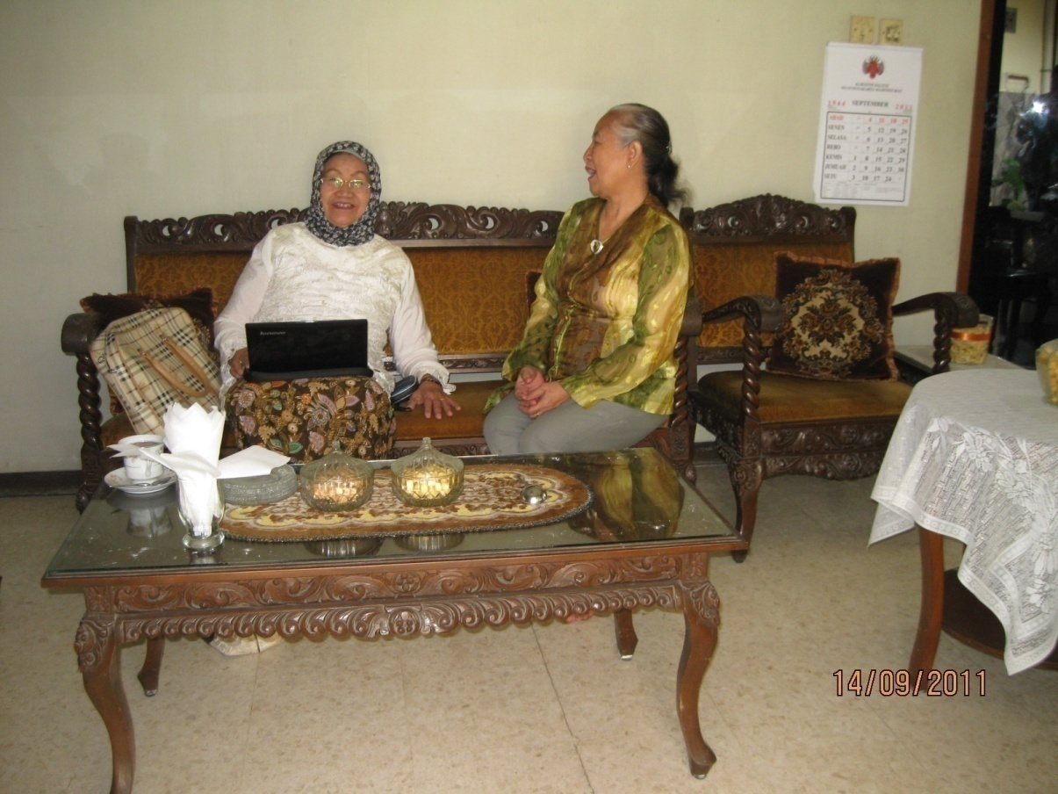

Gambar 1. Wawancara dengan Narasumber
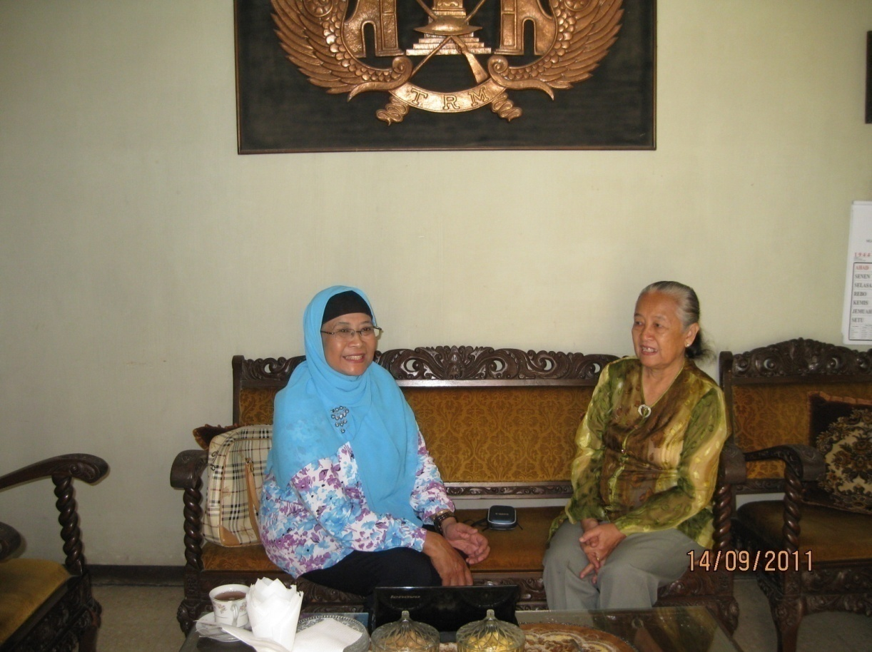

Gambar 2 : wawancara dengan Narasumber

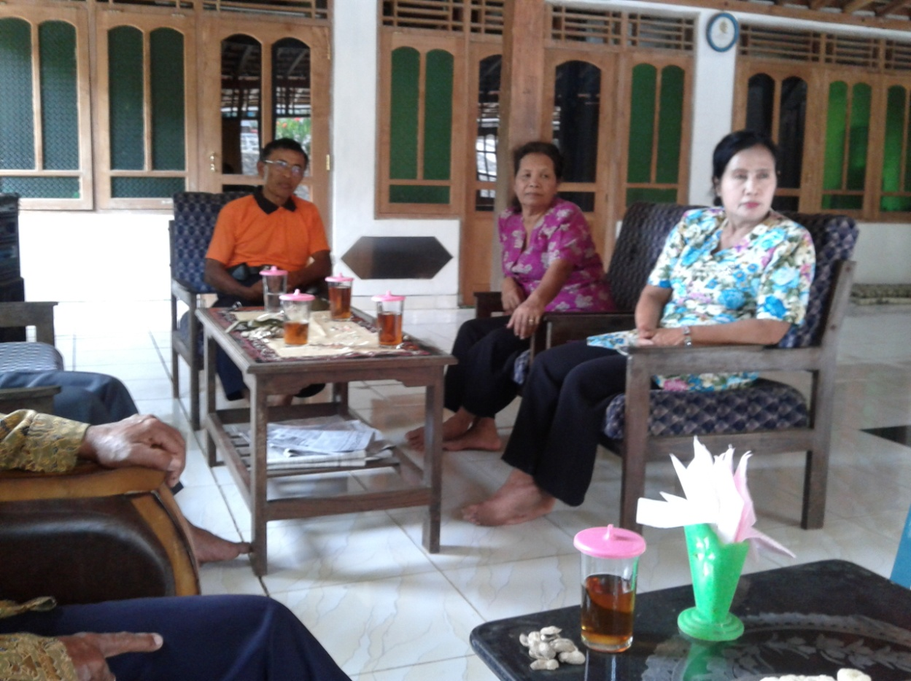

Gambar 3 : Kunjungan ke Kulonprogo, wawancara dengan para lanjut usia

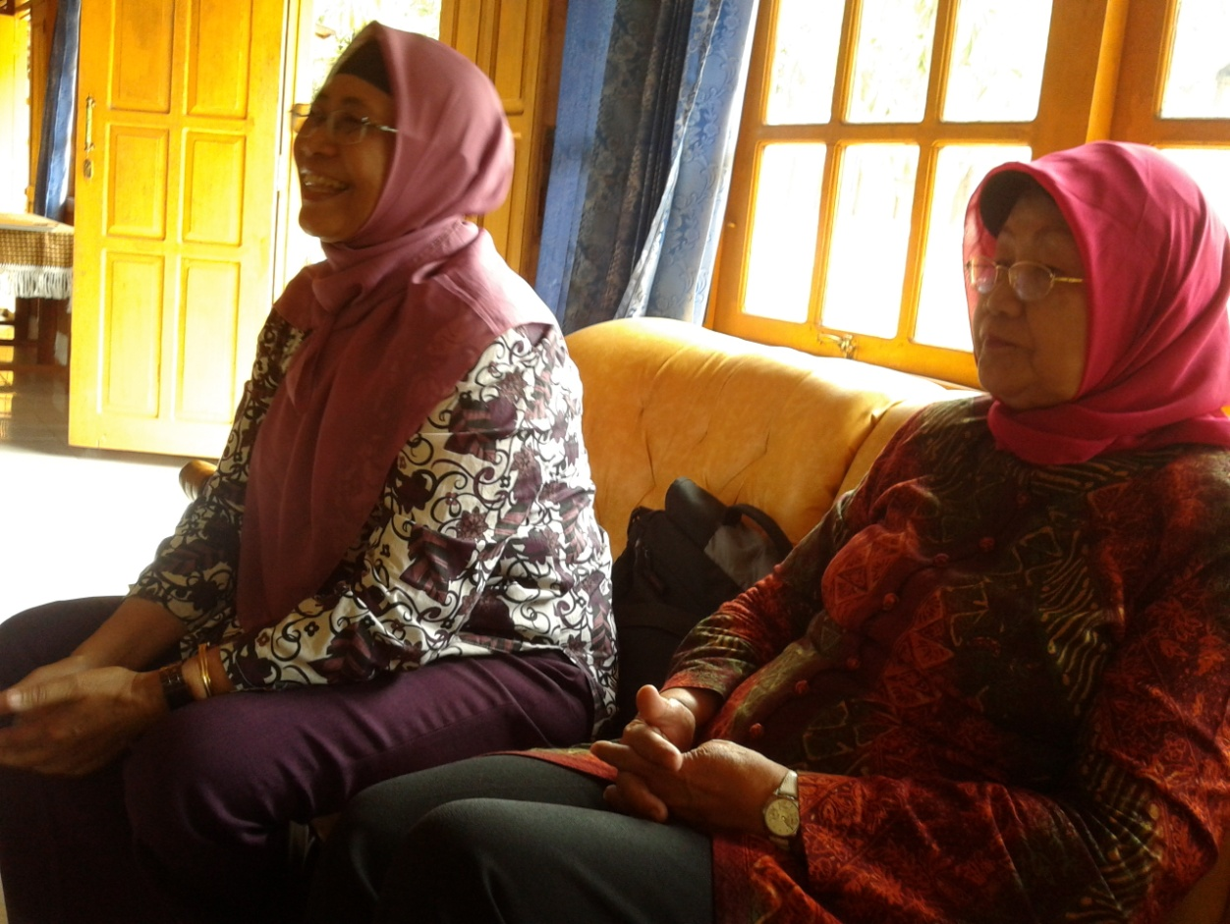

Gambar : 4.
Tim peneliti sedang wawancara

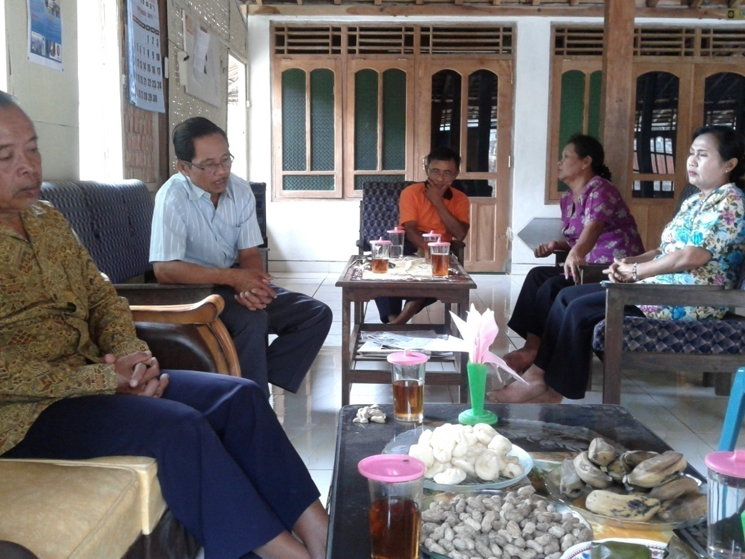

Gambar 5: Suasana wawancara

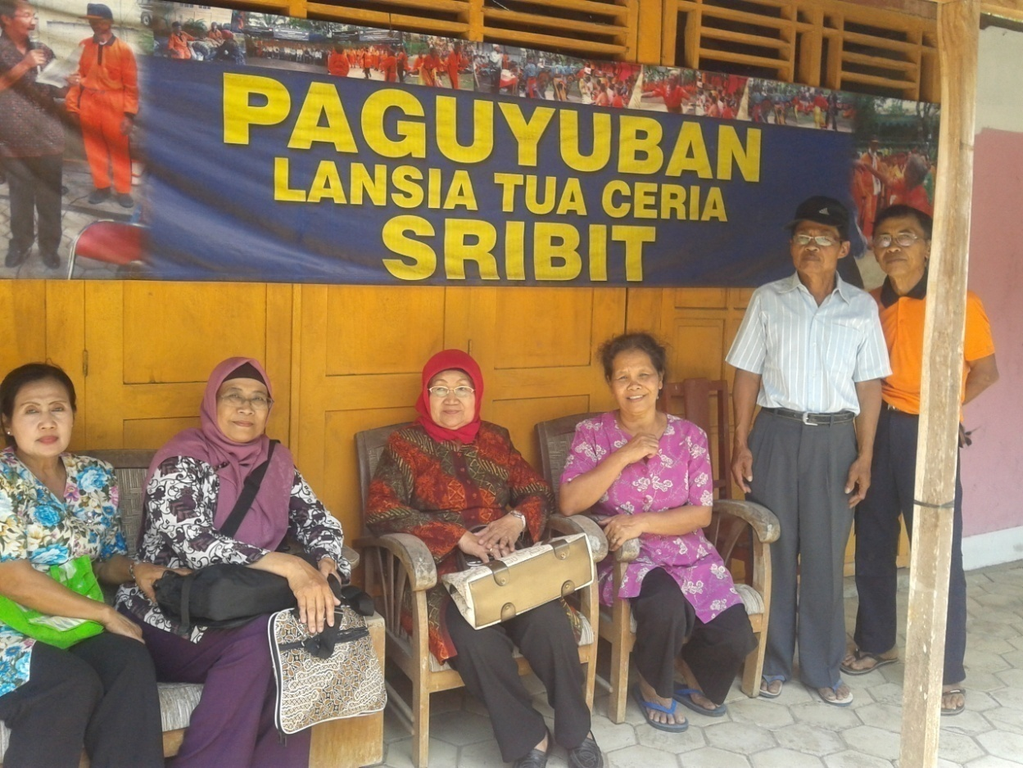

Gambar 6 Bersama nara sumber:

